



لفضيلة


مقتطف من كتاب الحملة الطرهونية على الغلاة

لفضيلة

الباب السابع

فضح خلايا الغلاة
الباب السابع : فضح خلايا الغلاة
لقد انتهينا تقريبا من موضوعات الحملة ولم يبق إلا ختامها وتفريغ اللقاء الصوتي الأخير والأسئلة التي طرحت في اللقاءين الصوتيين الختاميين وقبل ذلك يحسن بنا أن نفرد هذا الباب لفضح الخلايا المتزعمة لنشر الغلو بين الأنصار وهم أربعة أقسام :
قسم معاد للدولة يكفرها ويكفر قيادتها وأهلها ويجهر بذلك ويحاول جذب الأنصار له .
قسم كالأول تماما ولكنه لا يجهر بعداوته للدولة ولا تكفيرها وإنما يتظاهر بالنصرة ليبث سمومه في ثوب أنصاري .
قسم من الأنصار فعلا وعنده فكر الغلو يعتقده وينافح عنه .
قسم من الأنصار جاهل لا فكر لديه أصلا ولكنه مضلل من الغلاة يدافع عنهم حمية ولم يعرف حقيقة الأمر .
قسم لا من هؤلاء ولا من هؤلاء بل هو مباحث خبيث أو معاد لأهل الجهاد أصلا إرجائي أو غيره يريد الفتنة وإشعال الفرقة بين الأنصار ولا يريد أن تظهر الدولة بمظهر الانضباط في العقيدة والبعد عن الغلو ولا يريد أن يظهر للدولة مناصرون من العلماء المشهود لهم فينفخ في كير الفتنة ويزور ويفعل الأفاعيل للحيلولة دون أي خير للدولة .
وقد نشرنا عدة منشورات لفضح هؤلاء الغلاة موثقة بالأدلة حيث تعاون معنا اثنان من أهل العلم التابعين للدولة ومجموعة مطلعة متمكنة من هكر الخلافة تواصل الجميع معنا وزودونا بالمعلومات اللازمة .
ونبدأ بمنشور يتعلق بأحد المزورين الساقطين قام بتزوير صفحة باسم أعماق بها دعوة للتحذير مما أقول ولكن فضحه الله سريعا فقام بحذفها فكتبنا هذا المنشور لتنبيه الأنصار :
فصل : كل واحد مهبول يفتح صفحة ويسميها أعماق وينقل فيها بعض الأخبار من وكالة أعماق ويدس فيها ما يشاء فانتبهوا يا أحبة من ألاعيب المباحث ولو صدر شيء رسمي من الدولة يخالف ما نذكره احترمناه كما نحترم أي رأي مخالف ولو كان خطأ

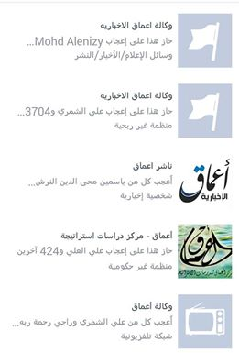

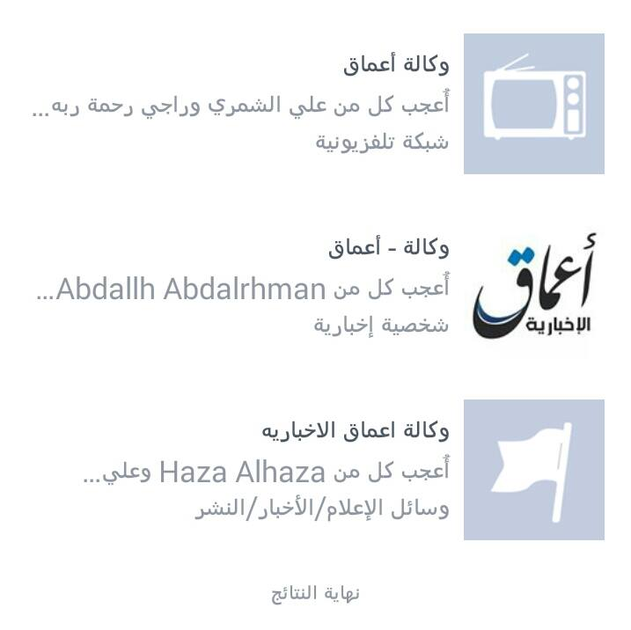
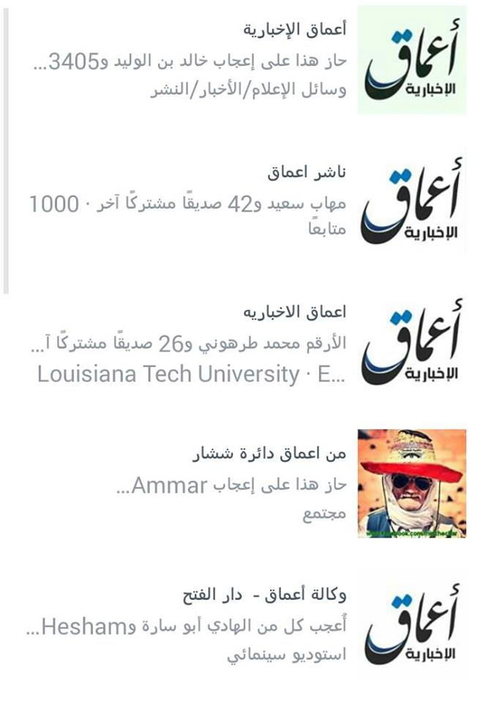
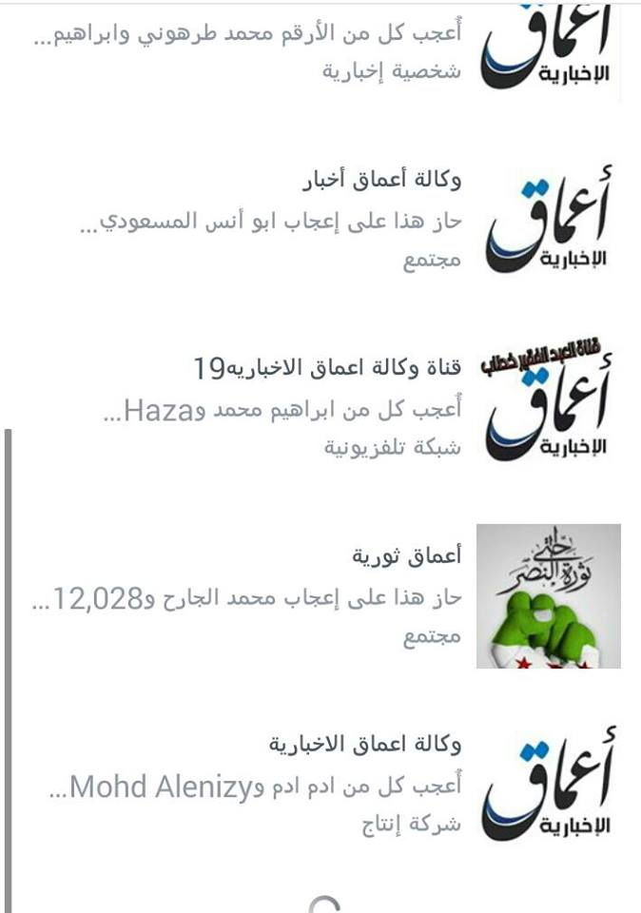
فصل : معلومات خطيرة عن خلايا الغلاة وصلتنا حديثا
تحذير للأنصار بعدما زوروا بيانا باسم أعماق ليتحدثوا باسم الدولة
الغريب المكي : تابع لمجموعه تكفير يكفرون كل الأمة وشيخهم من رؤوس الجهال ومتهم بالعمالة للمخابرات السودانية وهؤلاء يكفرون كل الناس والدولة .
هذه المجموعة تتبع مصريا اسمه الحقيقي محمد خليل وهو من كبار مجرمي التكفير ومن أجهلهم وهو يقيم بالسودان ...
وموضوع محمد خليل له جذور منذ أكثر من عامين وله فيديوهات علي اليوتيوب وهو أجهل من الدواب ولا يحسن قراءة آيات من كتاب الله وهو وزوجته أم الحسن كانا من أشد المروجين للفكر الضال قام باستقدام مجموعة من جماعته للسودان للتدريب ومنهم مجموعه ذهبت للشام وفي البداية كانوا يعملون تحت مسمي جند الخلافة والذي كان على رأسهم جهول أيضا وتم اعتقاله من قبل أحرار الشام فيما بعد وكانت لهم علاقات وثيقة بأبي عمر الكويتي ومعلوم ما فعلته الدولة بأبي عمر الكويتي وخليته .
أما باقي مجموعته فكفرت محمد خليل وكفرهم هو كذلك ... يكفر بعضهم بعضا ويلعن بعضهم بعضا كعادة أهل الضلال وهو مستقر بالسودان حتى أيام مبارك كان يذهب هناك ومتروك لا يتعرض له أحد بل وله أعماله وأسواقه " أسواق الخليل خاصة بالجبن واللحوم "
منذ عامين دارت سجالات بين بعض طلاب العلم وبينهم وتم فضحهم ولكن للأسف بعض المغفلين سار خلفهم وارتكب بعضهم عملية سرقة محل مجوهرات وفشلت ثم تم القبض عليهم بعد أن قتلوا أمين شرطة وتم الحكم عليهم بالإعدام .
أبو سهيل المصري :مجموعة جديدة من جماعات التكفير : هذه المجموعة ذهب رأسهم إلى الدولة وكنيته أبو سهيل المصري وكانوا دائما يشيعون أن اعتقاد الدولة نفس معتقدهم فلما ذهب رأسهم إلى هناك أظهر بدعته سجنوه وأجلسوه مع شرعيين وتظاهر بعد السجن أنه اهتدى ولكنه كان كاذبا خبيثا واستمر في دعوته وجلب سلاحا ليقاتل ضد الدولة ! كما قيل وبعد ذلك قتلته الدولة وهربت زوجته .
أبو توبة الصعيدي : أحد سفهائهم وهو موجود في الدولة تم حبسه بسبب عقيدته وهو الآن يمارس التقية وقال لبعض أعوانه إذا أظهرت عقيدتي سيقتلونني كما قتلوا أبا سهيل .
عبد الله بن أنيس : الشخص الثاني في المجموعة له علاقة بالأمن في مصر ومع أن الأمن يعرفون كل شيء عنه إلا أنهم تقابلوا معه مرتين وتركوه .
كل هؤلاء من أهل التكفير وهم يكفرون الدولة وغيرها ويدخلون ليشغبوا علينا فقط ولو أي أحد نظر في حساباتهم سيجد أنهم يكفرون كل من يخالفهم وبعد ذلك يكفر بعضهم بعضا .
تقرير خطير يجب الاستفادة منه وحرصا على الأنصار تم نشره وتحفظنا على المصدر لدواع أمنية .
فصل : رأس هؤلاء الغلاة المارقين امرأة فاقدة للحياء كانت تحت زوج منحرف عقديا ينتهج نهج الخوارج ويعتقد عقيدتهم في تكفير عامة المسلمين وقد عرض على القضاء لدى الدولة وتمت إدانته بفكر ومنهج وعقيدة الخوارج المارقين فأبى التوبة والرجوع فصدر الأمر القضائي الشرعي بقتله وذلك بمنطقة تعز باليمن فجن جنونها وقد تأثرت بفكر زوجها المنحرف واعتقدت اعتقاد الخوارج مثله وكلاهما أجهل من الدواب كعادة الخوارج وانبرت لمحاربة الدولة من خلال طرق ملتوية انتقاما لمقتل زوجها وتقوم بتجنيد الأنصار لذلك ليل نهار وهي حاليا تقيم باليمن ومعرفها هو " ملة إبراهيم حنيفية "
تقود حملة لإسقاط القوة العلمية المنافحة عن الدولة الفاضحة لعقيدة زوجها وعقيدتها الباطلة وعلى رأس هؤلاء
د.محمد طرهوني
الشيخ محمد حمزة خطاب
الدكتور الشريف الإدريسي
الشيخ أبو فهر المسلم
وتظن أنها نجحت في تفريق الأنصار من حولي وتحاول بشتى الطرق فض الأنصار من حول الشيخ خطاب على وجه الخصوص ولجأت لحيلة خبيثة وهي إرسال امرأة لمخاطبة الشيخ ومحاولة إغوائه جنسيا لكي يتم فضحه مما يدلل على سقوط هذه المرأة وقد اتفقت في ذلك مع صاحبة هذا المعرف " عفراء الكنانية "
وهي على عقيدة الغلاة المكفرين للمسلمين هي وأختها تحت إشراف أمهما .
ملحوظة : في نهاية الباب يوجد فصل يتعلق بها لتوضيح أنها غرر بها .
ويظهر سوء سلوكها (أي ملة إبراهيم حنيفية ) من ألفاظها الجنسية الوقحة مع الرجال الأجانب وضحكها معهم وحديثها على الخاص مع أكثر من رجل تتظاهر أحيانا بأنها امرأة ولكنها تتخفى حتى لا ترحم من الاستفادة في حين تجهر مع من لم يكتشف أنها امرأة بذلك وتخبره أن الدولة قتلت زوجها وتأخذ في مدح الرجل والضحك معه والمزاح ويبدو أنها تبحث لها عن زوج بطريق غير مباشر فقد طالت بها العزوبة
طبعا تكفر جميع المجتمعات الإسلامية هي ومن معها وتكفر البغدادي والعدناني وقيادات الدولة جميعا وتكفر كل من لم يكفر الظواهري ووقتها كله للتكفير وتجنيد المكفرين نترككم مع بعض الوثائق شاكرين لهكر الخلافة
ملحوظة إضافية : هذه الصور لمحادثتها مع المدعو براء توحيد وهو ممن يكفر المجتمعات ومع عفراء الكنانية .
محادثة براء توحيد :
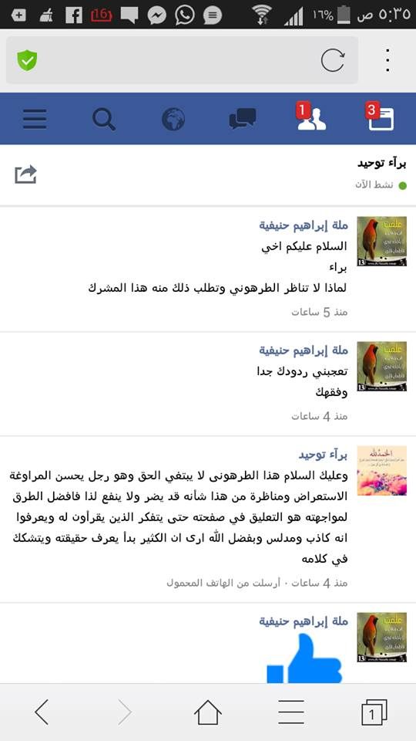
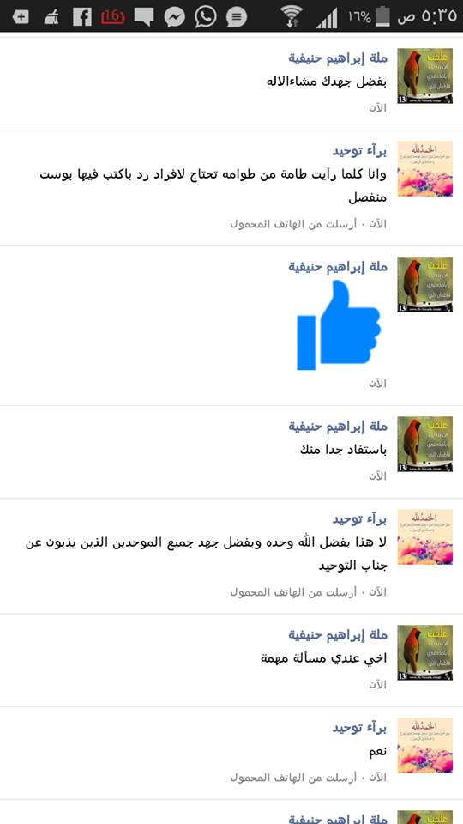
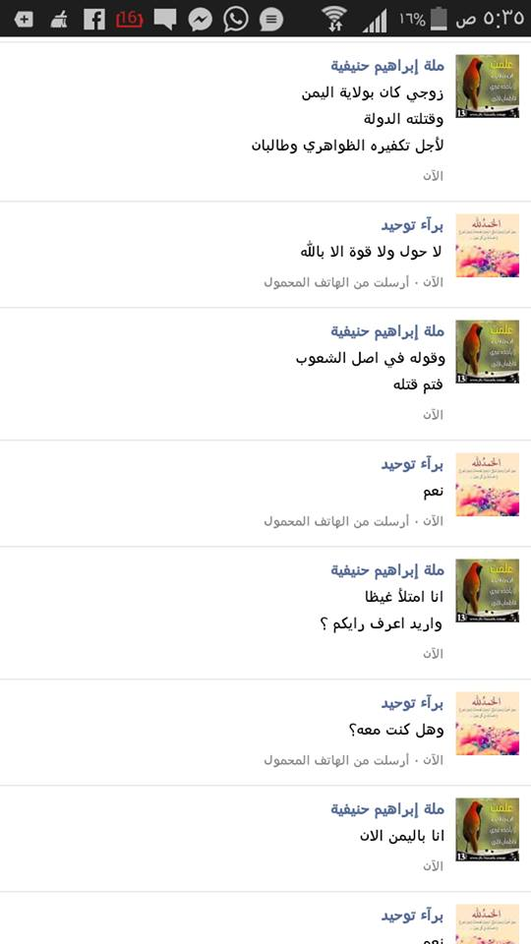
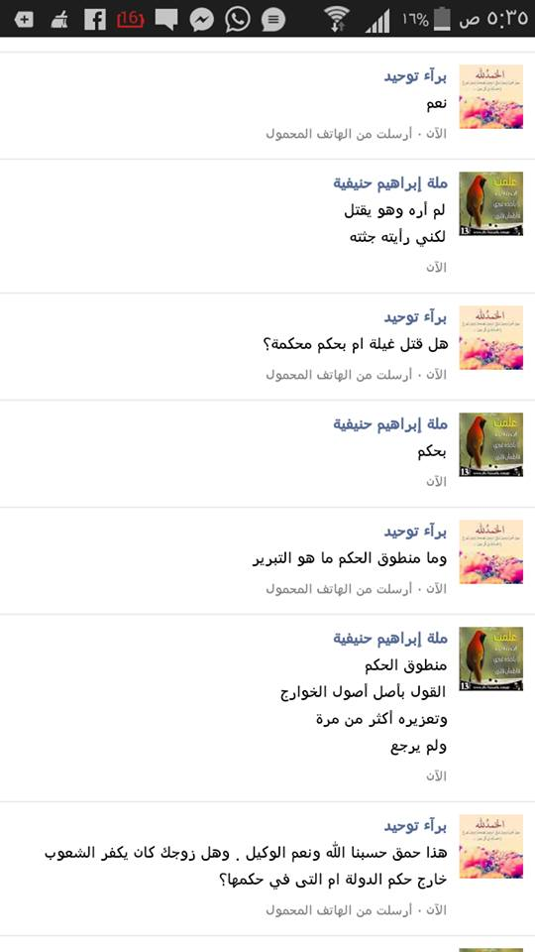
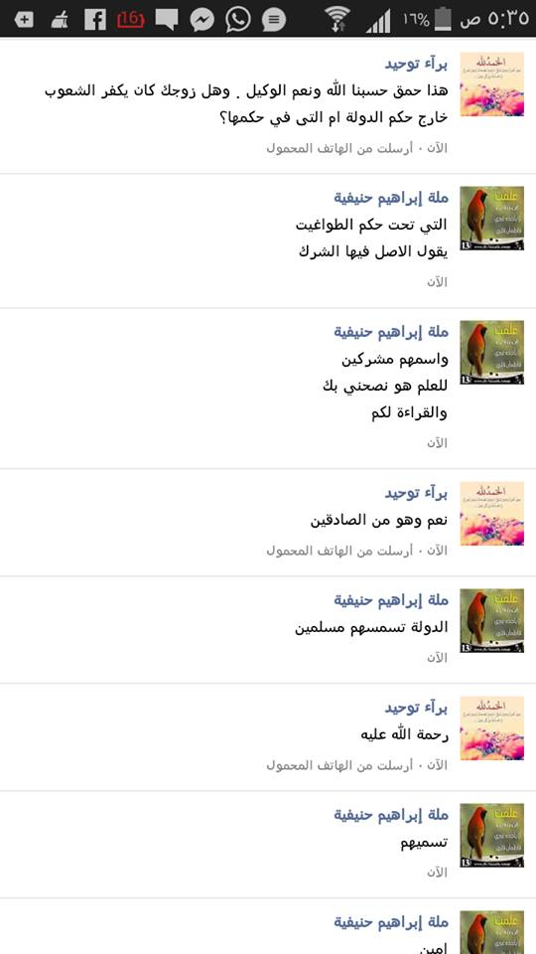
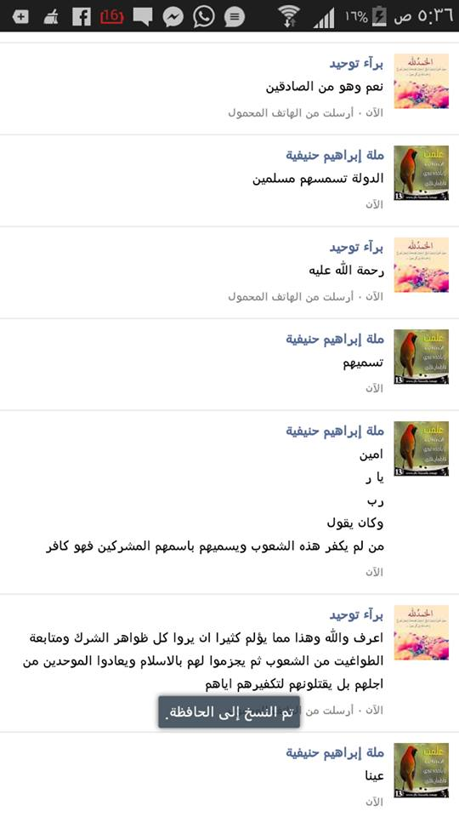
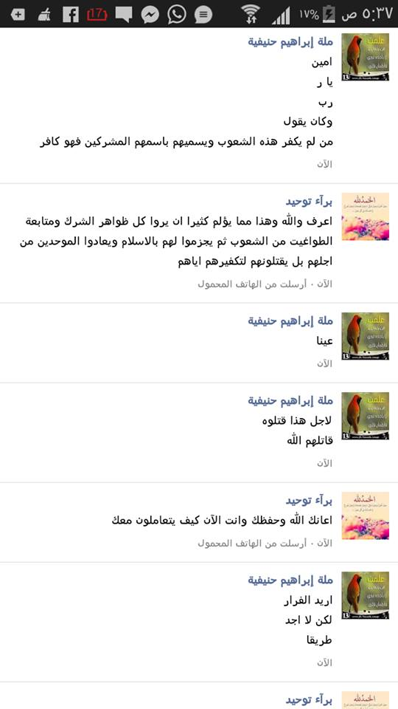
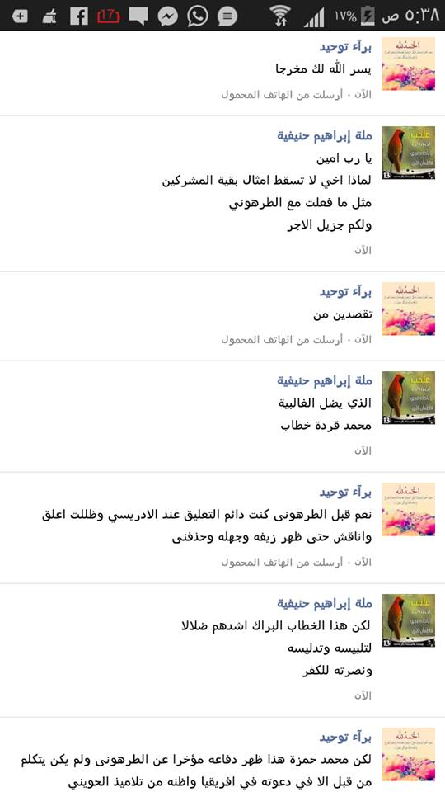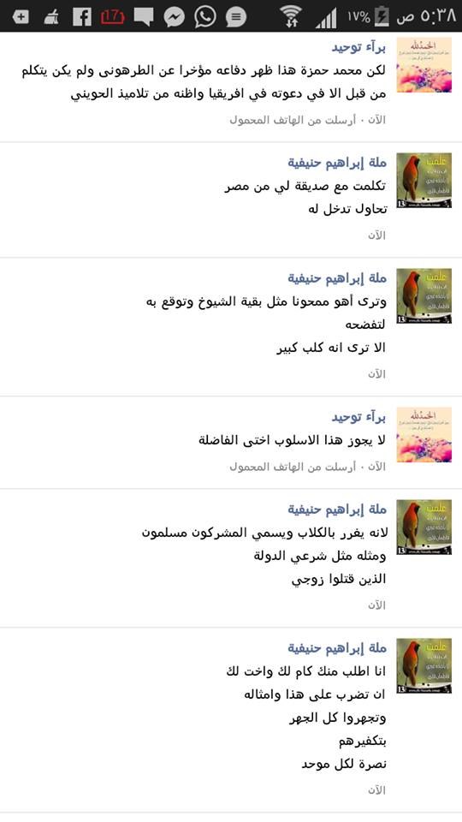
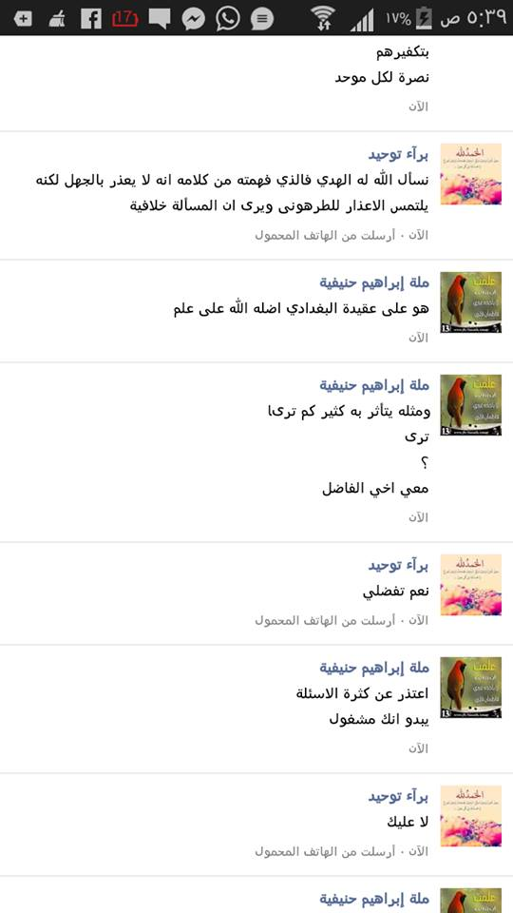
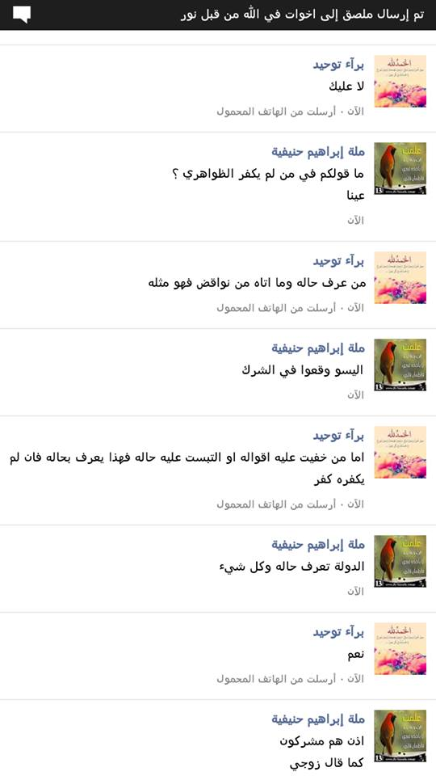
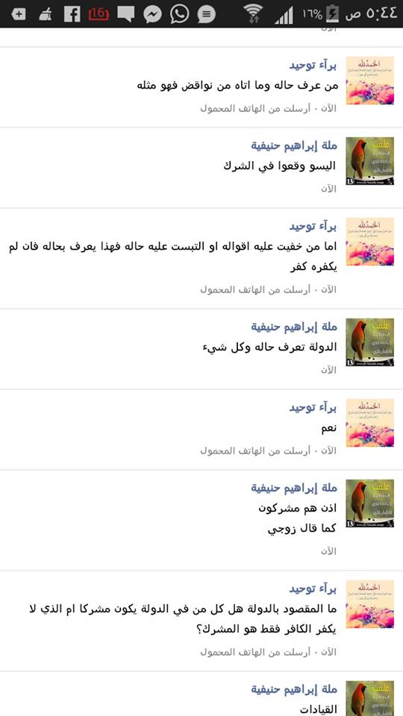
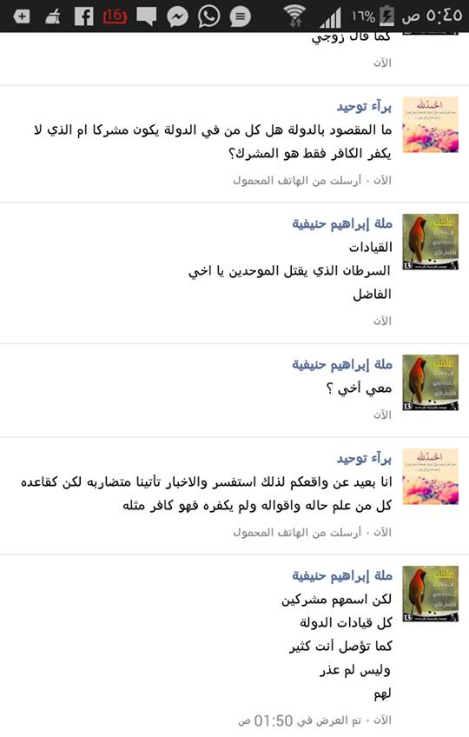
محادثة عفراء :
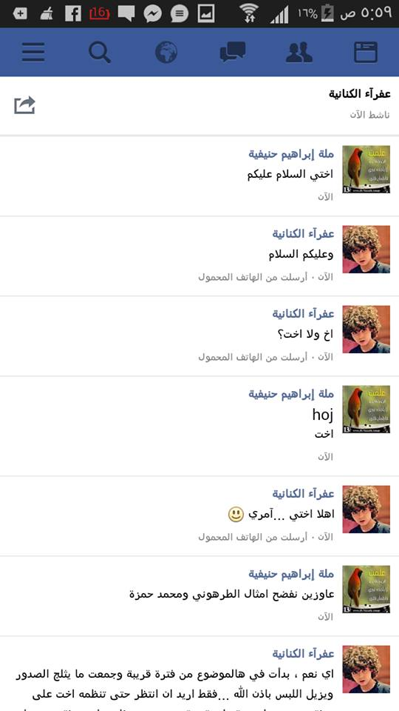
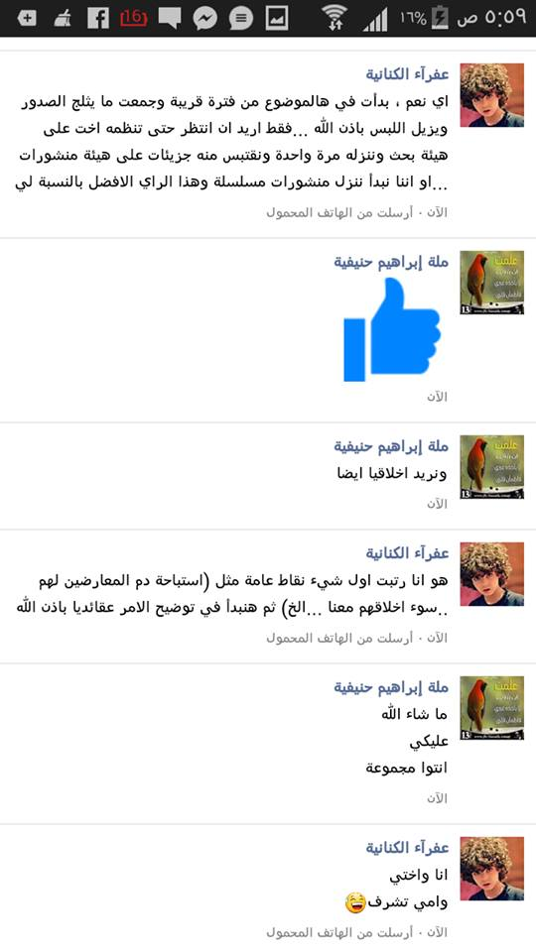
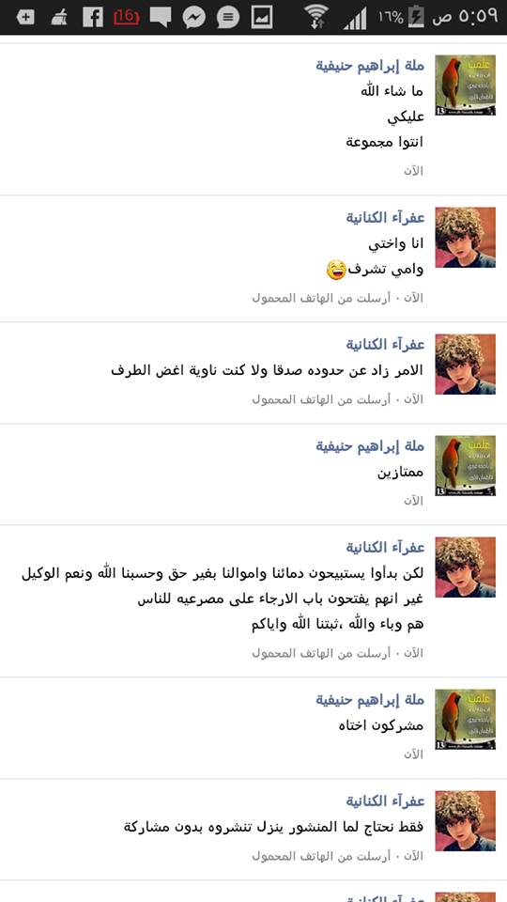
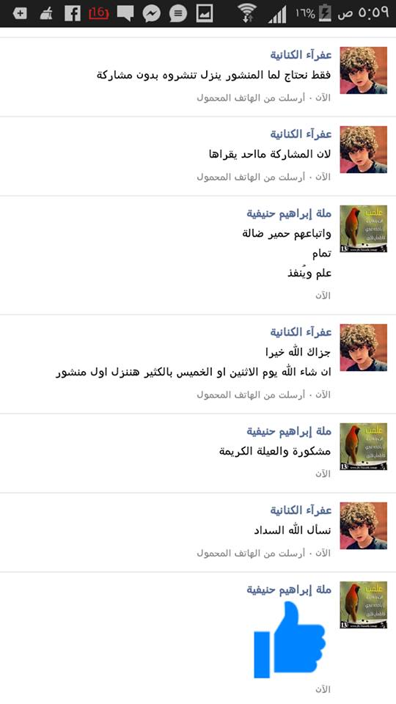
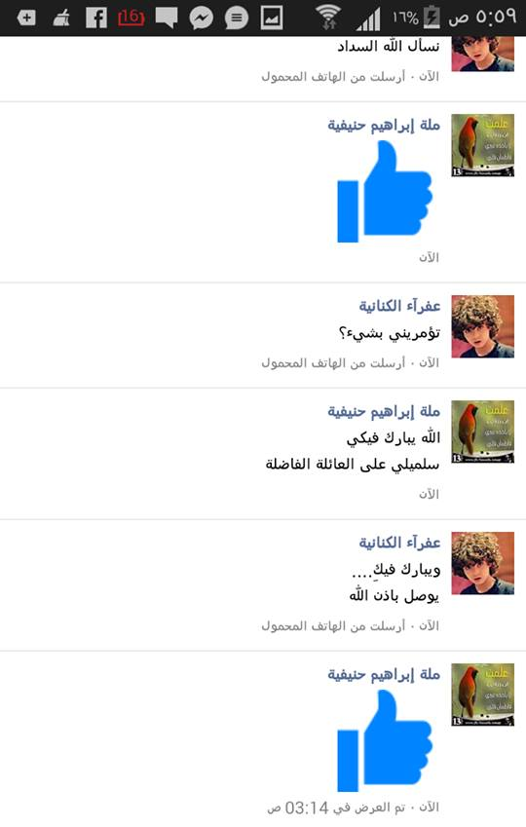

فصل : يبدو أن ما تم كشفه عن هذه الطغمة الفاسدة المفسدة قد أوجعها أيما وجع وخاصة هذه المرأة عديمة الحياء وقد ظهر أنها غررت بعدة أخوات مسكينات مستغلة جهلهن نسأل الله أن يردهن إليه ردا جميلا ولسوء حظهن أتين في مرحلة حظر السفهاء فكل من تطاولت ولم تحترم العلم وأهله كان نصيبها الحظر ونستكمل هنا نشر مجموعة من الصور تكمل الأدلة على سقوط هذه المرأة " ملة إبراهيم حنيفية " وأنا أتعجب ممن يتباكى على عرض مجهولة جاهلة أرادت الفتنة بين المسلمين وكفرت الدولة وقياداتها وسائر شعوب المسلمين وتتلفظ مع رجل أجنبي بلفظ جنسي تتهم فيه أعراض خيار الأمة وساداتها من العلماء والدعاة بل وترسل امرأة لتغوي شيخا فاضلا وتقول :
لنرى أهو ممحونا كبقية الشيوخ ونوقع به .
هل بقي لهذه شرف ؟؟
أترككم مع بقية من الصور وفيها حوارها مع " براء توحيد " وتكفير الدولة والظواهري والشعوب المسلمة
ملحوظة : رأينا في تنسيقنا للكتاب أن ننشر الصور كاملة مع المنشور السابق .
فصل : نشكر بقوة هكر الدولة الإسلامية وأنصارها ودورهم الفاعل في فضح هذه الطغمة المارقة ونظرا لما نبهنا إليه مرارا أن ليس كل ما يعلم يقال سنكتفي بهذه التلميحات وتحذير وتنبيه لكل من تسول له نفسه التظاهر بنصرة الدولة وهو يكفرها ويحاربها في الباطن ويحاول جر عوام الأنصار للغلو تحت ادعاء نصرة الدولة أنهم جميعا تحت المراقبة وحساباتهم مخترقة وسوف يأتي يوم حسابهم إن لم يتوبوا ويلزموا غرز المسلمين
وقد أعدنا نشر المنشور الفاضح لبعضهم قبل قليل ولدينا صورة لما تداولوه بينهم على الخاص وتعجبهم من كيفية حصولي على هذه المعلومات وكيف أن بعضها حديث جدا لا يعلمه إلا الخواص ونظرا لاقتراب موعد الحسم معهم وإسقاطهم بالضربة القاضية بإذن الله ننشر معلومات جديدة من بعض ما عندنا على حلقات لحين لقاء الجمعة بإذن الله على البالتوك تابعونا بقوة هذه الأيام لعزل هؤلاء الغلاة وتنقية الصف منهم ..وسوف نستمر في منشوراتنا العلمية وإن شغلونا قليلا بفضح حقيقتهم ...
ترقبوا ..

فصل : لمن سأل عن معرفات بعض الغلاة الساقطين
تفضلوا :
Alameer Alyameny - Tamer Abderahman Alsaie- غريب المكى - وليد الحلاق - عمار العربي - عماد ابوذهب - Sami Deab - نحو الغروب - مرهف محمد - Muhamad Shmhroosh - ملة إبراهيم حنيفية - أبوسيف الله المصري .
ملحوظة : تم التعديل في القائمة وأضيفت مجموعة أخرى وننبه هنا في الكتاب أن هؤلاء يتقنون المراوغة ومن السهل خروجهم وعودتهم بأسماء جديدة لذا ضبط انحراف المنهج هو الأساس .
وهذه القائمة بعد التعديل :
‎‏ Alameer Alyameny- ‏‎Tamer Abderahman Alsaie‎‏ - ‏‎Fozari Sadek‎‏ - ‏‎Sakura Miku‎‏
‏وليد الحلاق‏ ‏- جوليا تشان‏ - ‏ابو الحسن‏ ‏- عمار العربي‏ - ‏ام حفصه‏ - ‏عماد ابوذهب‏ - ‏‎Sami Deab‎‏
‏الإ دريسيہ‏ - ‏أبو هريرة المسلم‏ - ‏نحو الغروب‏ - ‏التوحيد الخالص‏ - ‏روماك صهيب‏ - ‏ابو حمزة المنوفى‏ - ‏ابو المنذر الرقاوي‏ - ‏محمد الفقير‏ - ‏بغدآدي الهوى‏ - ‏احمد فتحي‏ - ‏المعتصم بالله‏ - ‏‎Ahmed Asa‎‏ - ‏فاطمة أحمد‏ - ‏‎Raghda Hassan‎‏ - ‏أنس أبو جويرية‏ - أبو عبد الرحمن الشامي‏ - ‏يآسمين أحمد‏ - ‏فهد ناصر‏ - ‏برآء توحيد‏
‏مرهف محمد‏ - ‏محمد الشهبندر‏ - ‏‎Yunus Muwahid‎‏ - ‏أبو عبيدة الموحد‏ - ‏مزمجر الحق‏ - ‏أبو عمر الغازي‏
‏ملة إبراهيم حنيفية‏ - ‏‎Khadija Elhuory‎‏ - ‏‎Mohamed Elhashmy‎‏ - ‏إسلام أبو خطاب الأنصارى‏
‏‎Anas Rohima‎‏ - ‏خيزرانة عكاز‏ - ‏‎Abu Anas‎‏ - ‏‎Elha Shmy‎‏ .

فصل : هذا الجاهل كان صريحا مع نفسه فكفر شيخ الإسلام ابن تيمية وكفر الشيخ محمد بن عبد الوهاب فانظروا لمسوغاته ...
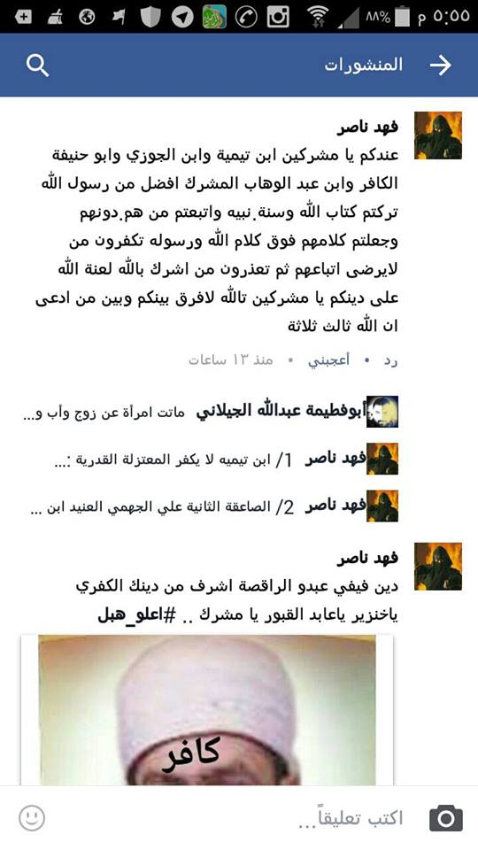
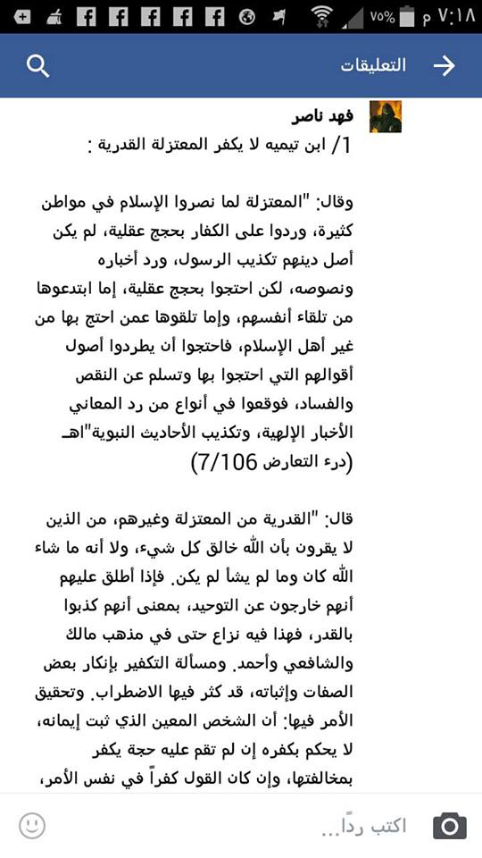
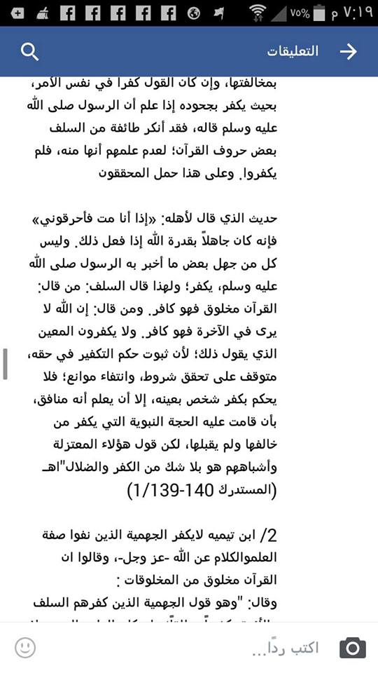
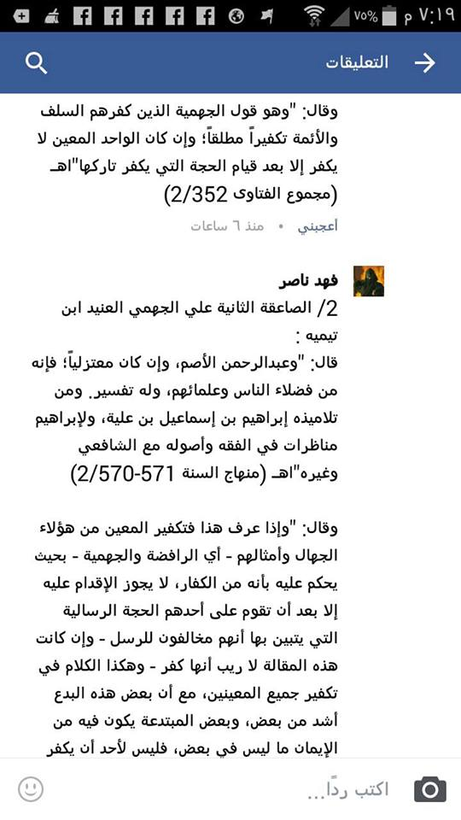
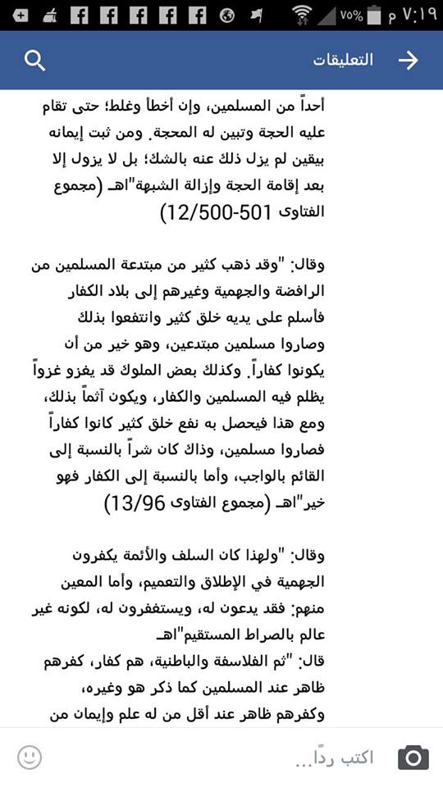
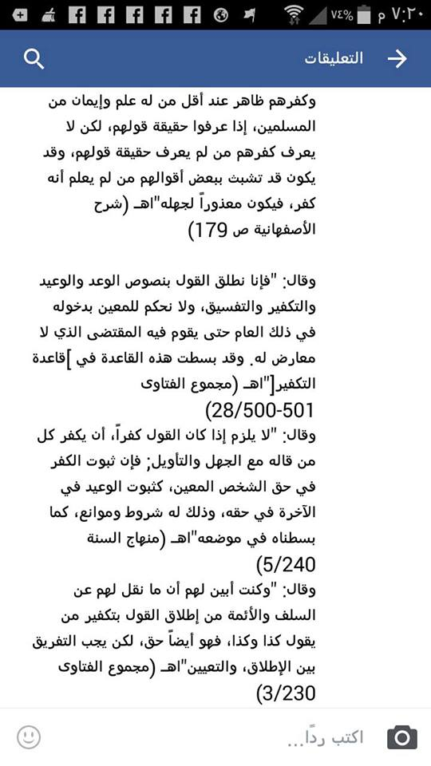
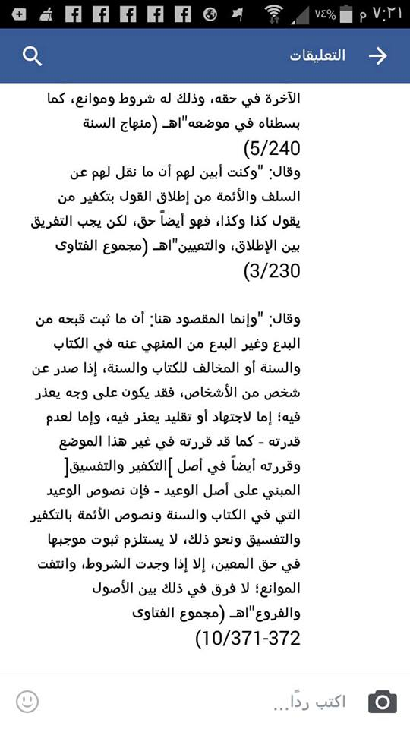
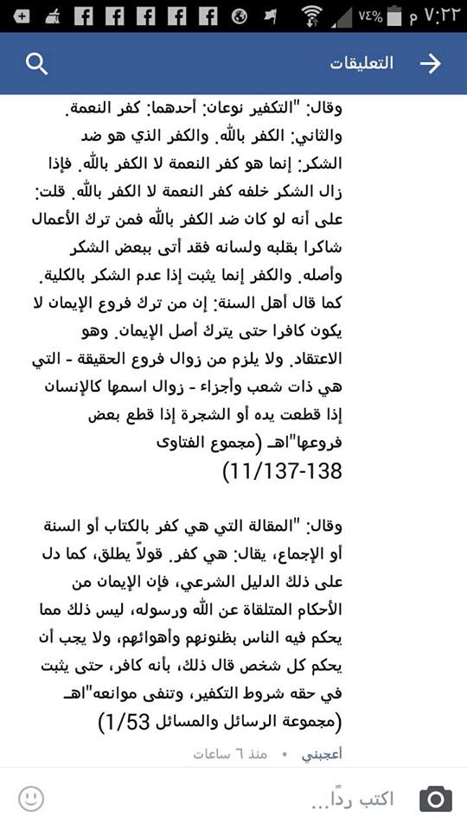
فصل : وصلني حث من بعض أهل العلم الفضلاء بعكس ما يراه العوام على إكمال نشر الوثائق التي تفضح هؤلاء الغلاة وهنا ننشر ما دار بين زعيمة الغلاة .. غزالة العصر الجديد
" ملة إبراهيم حنيفية " .... " طبعا تعرفون قصة غزالة وشبيب .. فمن لم يعرفها عنده قوقل "
الحوار بينها وبين المدعو " غريب المكي " تكفير المجتمعات بالجملة وتكفير من يعذرهم
ضحك ومسخرة .. ألفاظ نابية … مواعدة من وراء الزوجة ..!!!
يا سلام على الأدب .. العفة .. طهارة اللسان .
أترككم مع الصور … وشكرا لهكر الخلافة .
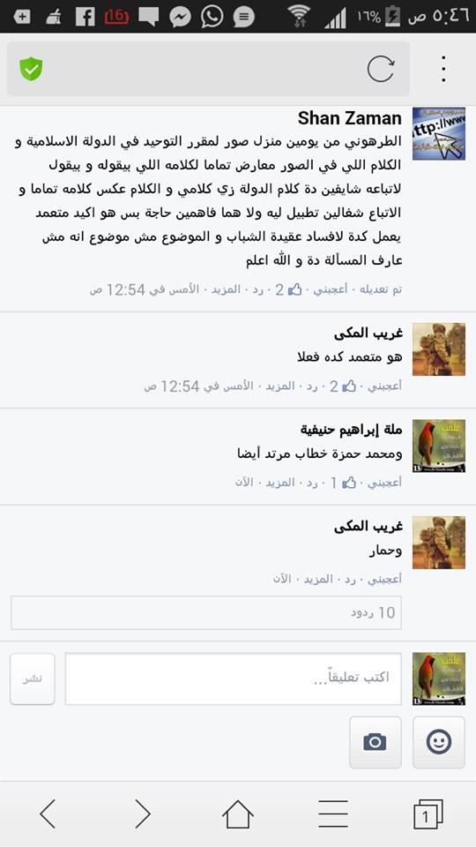
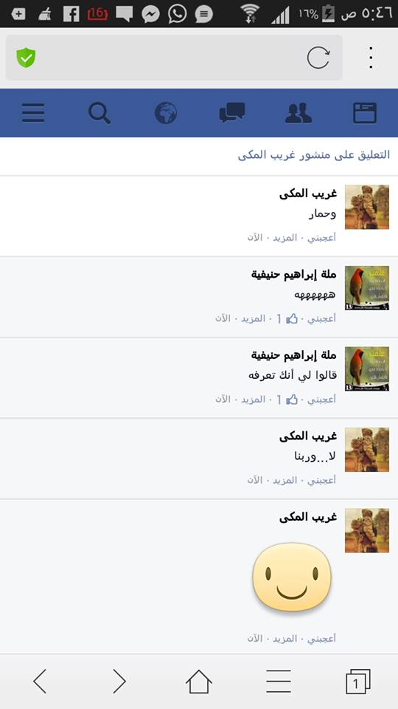
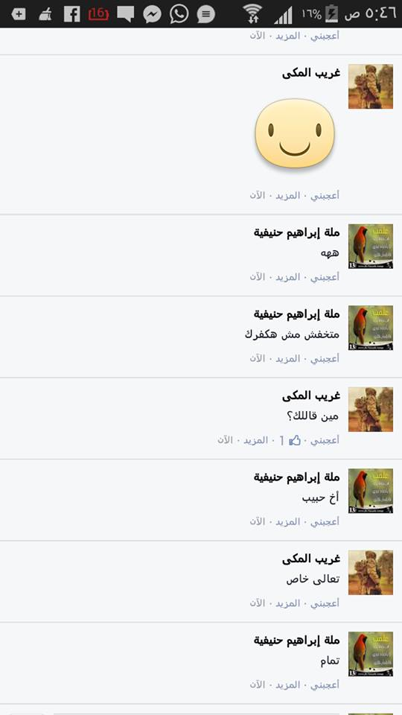
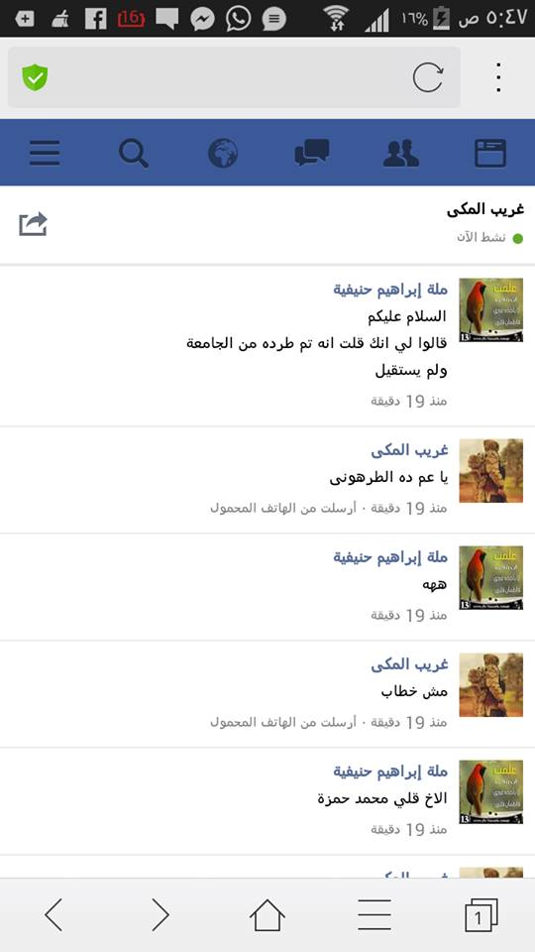
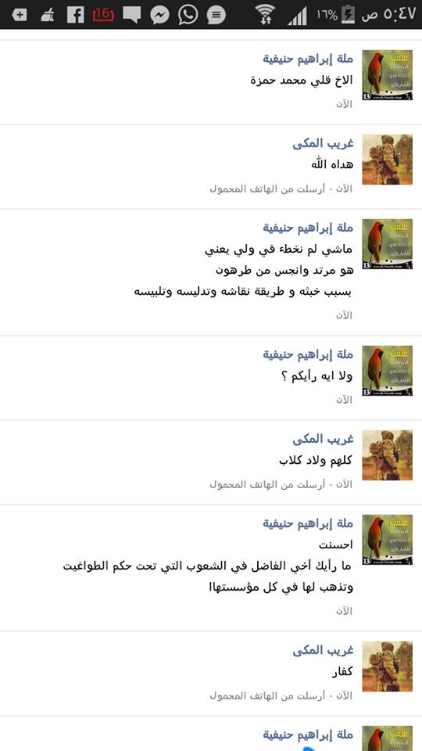
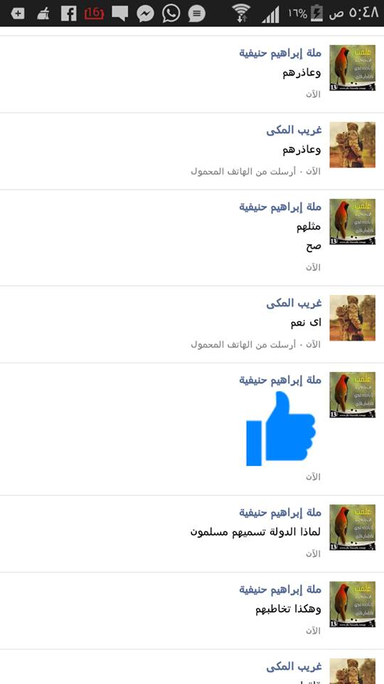
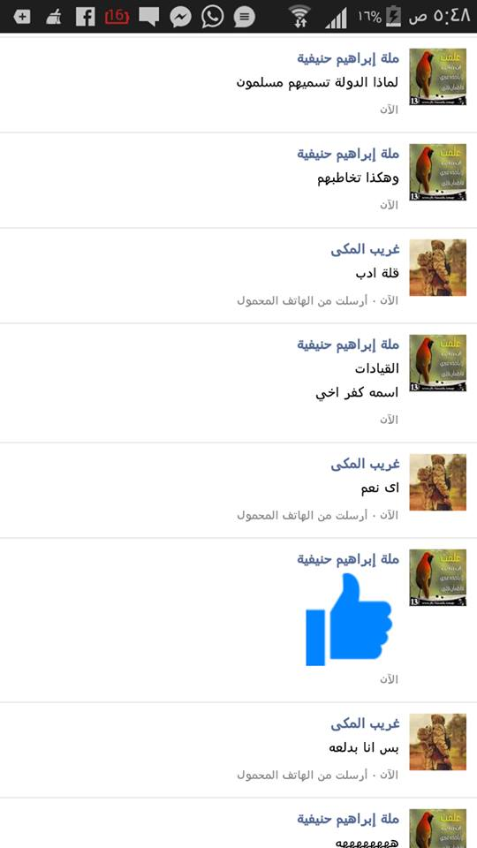
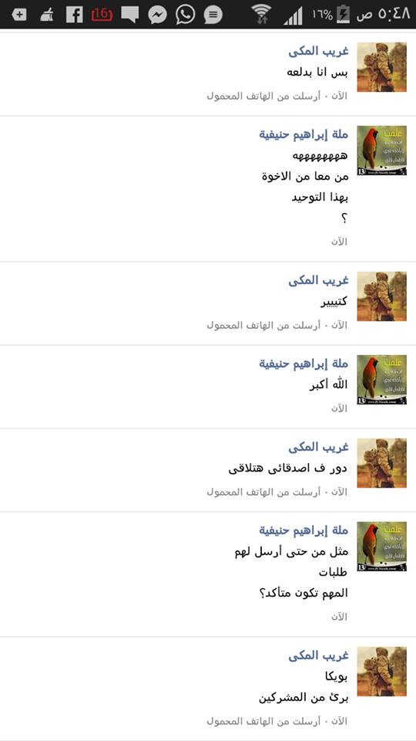
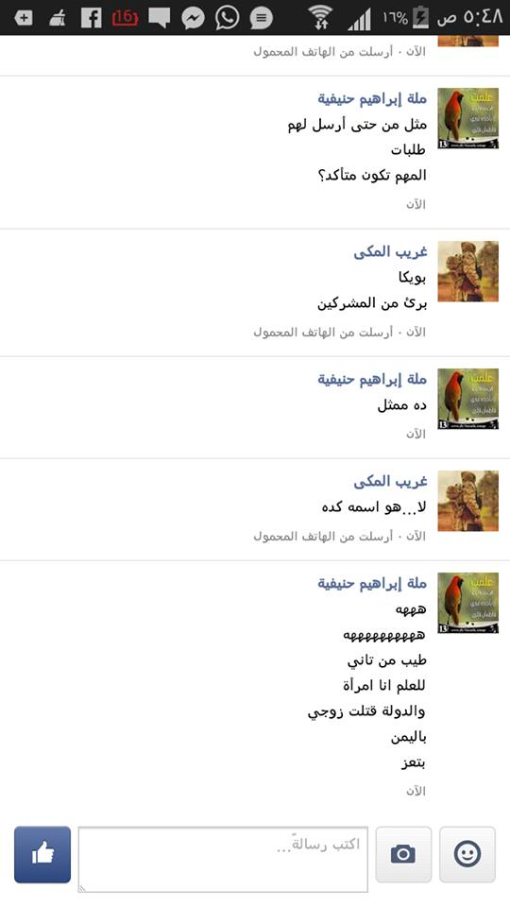
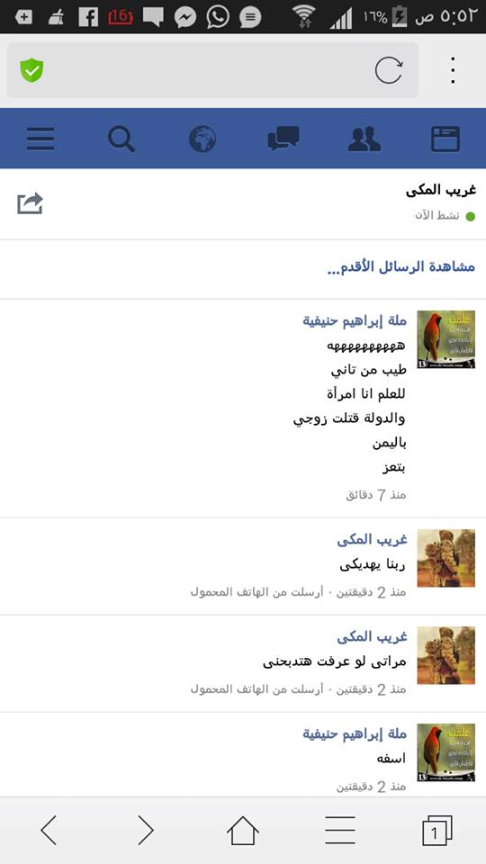
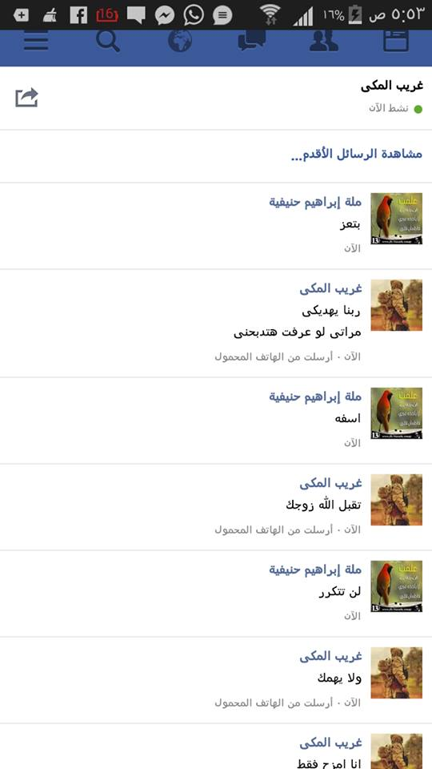
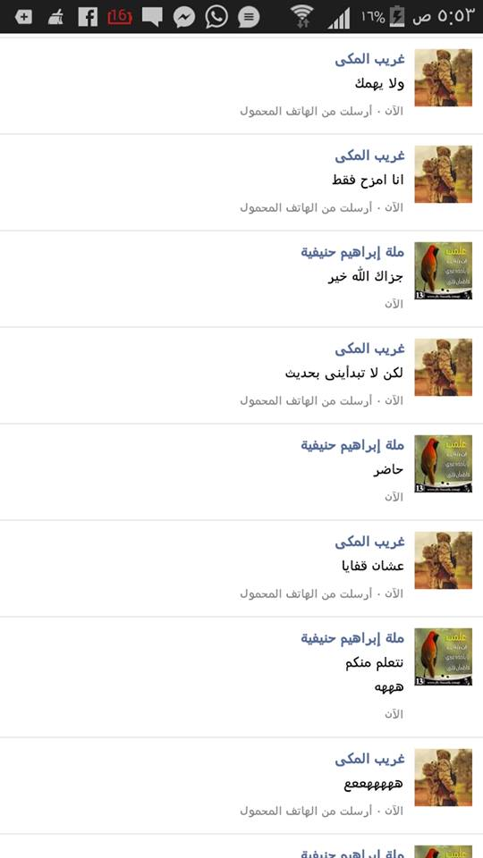
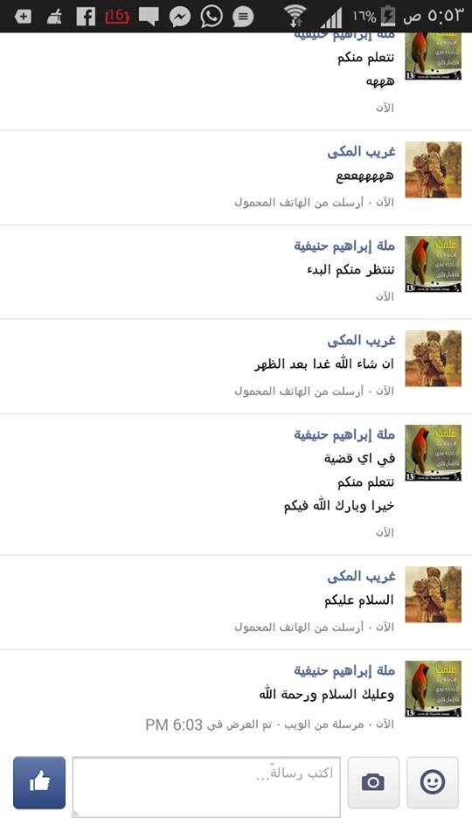
فصل :والله يا أحبة شغلت قليلا عن النظر في التعليقات ثم نظرت الآن فلا تعلموا مدى سروري من تأثير المنشور الفاضح لحقيقة الغلاة فقد تأكد لي من تعليقاتهم أنهم ورب الكعبة أحلف غير حانث جلهم كلاب مباحث من ألفاظهم السوقية القذرة التي تدل على بيئة زنا ودعارة ولواط فجل كلامهم قذف للأمهات بأقبح الألفاظ ورمي بالفواحش وهذا والله لا يصدر من متدين ولو كان جاهلا غاليا فأحمد الله على توفيقه وقد زاد ما ظهر المنشور قوة وبطبيعة الحال حذفت سفالتهم حرصا على عيون المتابعين المطهرة بقراءة القرآن والسنة والعلم النافع .
فصل : بعض الغلاة المزورين تعمدوا حذف الجزء الأساسي من الفتوى والخاص بي وأصبحوا ينشرونها بين الأنصار لتضليلهم ويصرون على نسبة الفتوى دون تعليقي إلي وهي فتوى الشيخ محمد بن عبد الوهاب كما كررنا مرارا ...
انظروا وقارنوا لتعلموا أنها خطة مقصودة
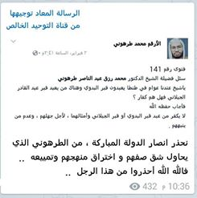
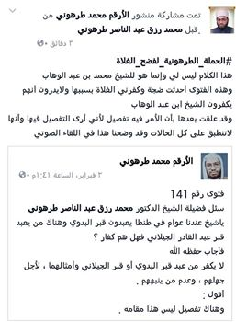
فصل : عاتبني بعض الإخوة الفضلاء في ذكر بعض الأسماء في القائمة التي نحذر منها ونصفها بالغلو وذكر لي اسمين فبينت له سبب ذكري لهما فليس كل من ذكرت غلوه في جانب التساهل في التكفير والعجيب أننا عملنا محاضرة كاملة عن الغلو ومفهومه وضوابطه فمن كان متساهلا في التكفير فهو من الغلاة ومن كان وقحا سليط اللسان على إخوانه يتهمهم بالإرجاء والتجهم وسائر التهم المعلبة بجهل وسفه فهو من الغلاة ومن وقع في العلماء وأسقطهم وأساء الأدب معهم فهو من الغلاة ومن تزبب قبل التحصرم وتعالم ومارى العلماء ونصب نفسه موجها ومعلما ومقيما لهم فهو من الغلاة فليتأكد الإخوة أننا لم نذكر في القائمة إلا من كان من هذه الأصناف المذكورة وبعد أن طفح الكيل منهم ومن توجيههم والعجيب أنني قلت للأخ إنني على استعداد أن أكتب منشورا خاصا بهذين الأخوين أبرئهما من الغلو إذا تبين أنهما تركا السلوك الذي دفعني لإدراجهما فليس لنا هدف إلا الإصلاح والحمد لله فإذا بي أفاجأ بأحدهما يتندر وكأنه كبير العلماء ويكتب منشورا تحت مسمى " الطرهوني إذ يتخبط " فيتقيأ فيه ما لم يفقهه ويعرب عن تعالمه وجهله ظنا منه أن محاربته للمتساهلين في التكفير يبرئه من تهمة الغلو .
عندما يقول أي إنسان : بعض أو أغلب أو من الناس ، فكل عاقل يعلم أن المقصود التبعيض وليس التعميم فكيف لو صدر هذا التعبير من أهل العلم الذين يزنون ألفاظهم وزنا ؟
فلا أدري لم ثارت ثائرة بعض من ذكر في القائمة واعتبر ما وصف به البعض يلحقه ؟
يوجد مثل دارج أوله : اللي على رأسه ….
والمثل العربي المشابه : كاد المريب أن يقول خذوني
فمن كان واثقا من نفسه فليس معنيا بشيء من ذلك ..
وما ذكرنا أحدا إلا بجريرة ارتكبها تندرج تحت ما سبق .. ومن دق الباب يتلقى الجواب ..
بعض الأخوات أخذتهن غيرة النساء وظنن أننا في مجلس صويحبات يوسف وبدأن الردح نصرة لفلانة التي تعرفها .. ونحن هنا في العالم الافتراضي نتعامل مع معرفات مجهولة لا يوجد من هو شخصية معتبرة إلا قلة ومنهم حسابنا أما العموم فمجاهيل ولا نعرف أذكر هو أم أنثى أصالح أم طالح أمدسوس أم مناصر فلذا فلتهون كل أخت على نفسها .
وقد عذرتهن لضعف النساء وشدة وجدهن .. ولم أحظرهن وإن أسأن إلي وخرج بعضهن عن حد الأدب وحياء المرأة .. ولكن لو تكرر فالحلم له حدود ..
البعض انتقد أسلوب التشهير والتحذير وأنصحه باتهام نفسه في الفهم والتفكر أن أهل العلم أدرى بالمصلحة منه .. وللمعلومية فوالله ما ذكرته من تحذيرات في السابق وفي النهاية إنما وصلني من اثنين من أهل العلم التابعين للدولة وبعد التشاور معهما ومع الجهة الأمنية التي سربت المعلومات .
وقبل النهاية : القذف له شروطه وليس كل اتهام قذفا ويستلزم حد القذف وقد أتي القوم من جهلهم الشديد جدا بأحكام الشريعة مع التعالم الشديد جدا حيث يستدركون على العلماء والعلم منهم براء وبالإجماع قذف المجهول لا قيمة له شرعا ولو بالزنا فكيف بالغلو وطبعا من علامات الغلو : اعتبار لوازم القول فتجد من رتب على اتهام البعض بأنه استخبارات أني أتهمه شخصيا ثم رتب على ذلك أني أكفره وبناء عليه فسيباهلني أو يخاصمني يوم القيامة وهي أفهام تضحك الثكالى .
وأخيرا : ليس عندي أي مانع من إلغاء أي معرف من القائمة إذا زكاه أحد من أهل العلم وأن ما صدر منه إنما هي زلة وليست بمنهج أو تواصل معي وأظهر ندمه على ما صدر منه من سلوك يندرج تحت ما ذكرت من الغلو .. وفق الله الجميع لما يحب ويرضى .
ملحوظة : حصل ذلك فعلا وحذفنا الأخت عفراء الكنانية وقبلنا الشفاعة فيها

فصل : نحن حرصنا ألا ننشر جميع ما لدينا من وثائق اكتفاء بدلالة بعضها في المنشورات على الفيس ونظرا لخروج الكتاب فننشر البقية زيادة في التوثيق ونبدأ بمحادثة " ملة إبراهيم حنيفية " مع المدعو " Sakura Miku "
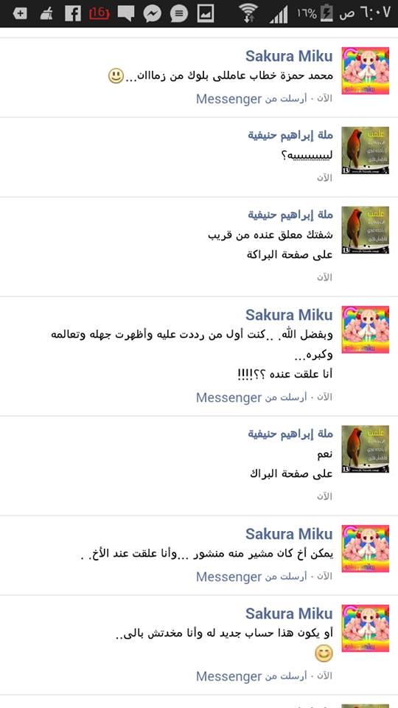
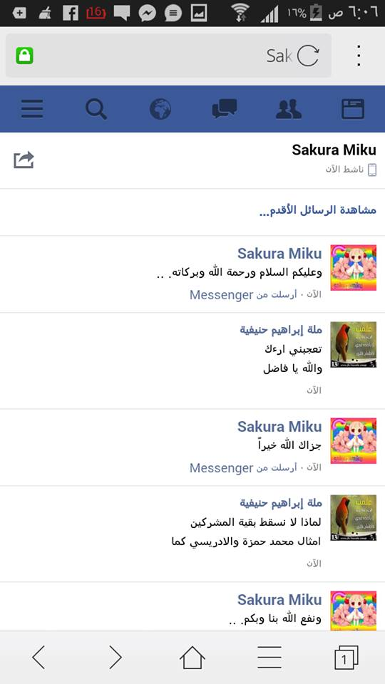
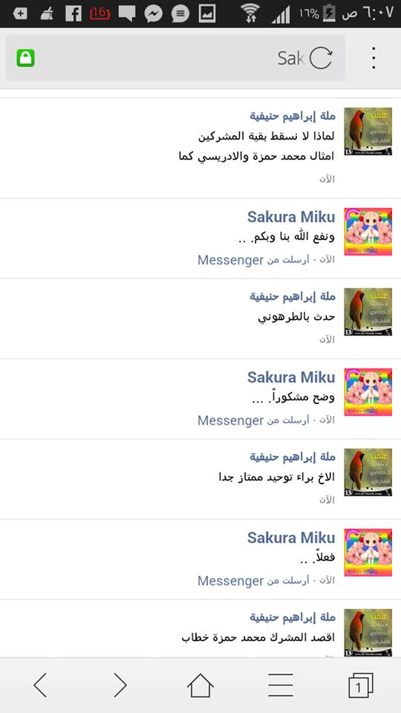
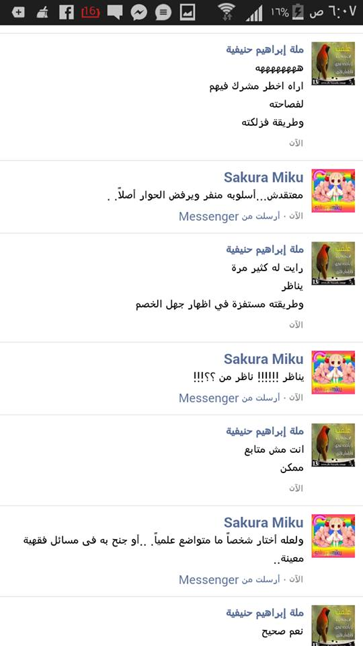
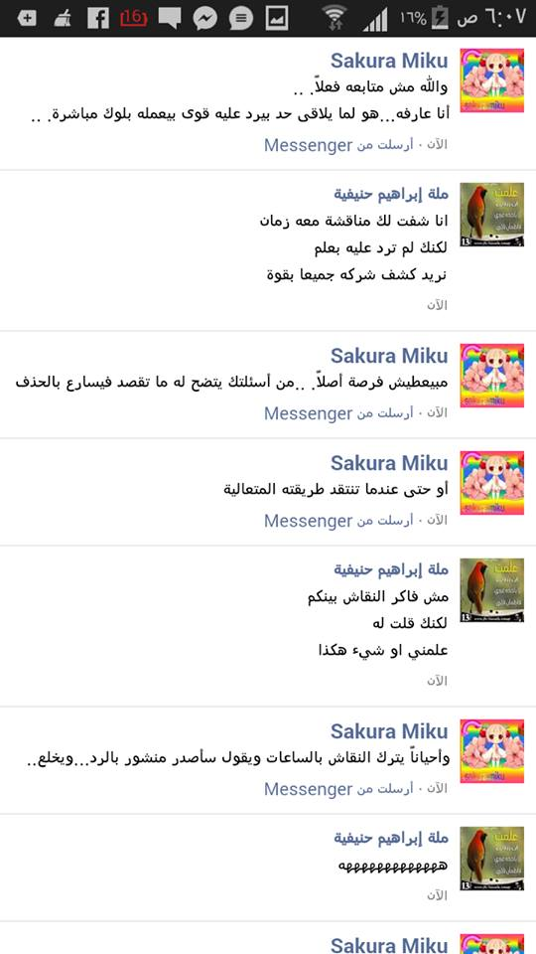
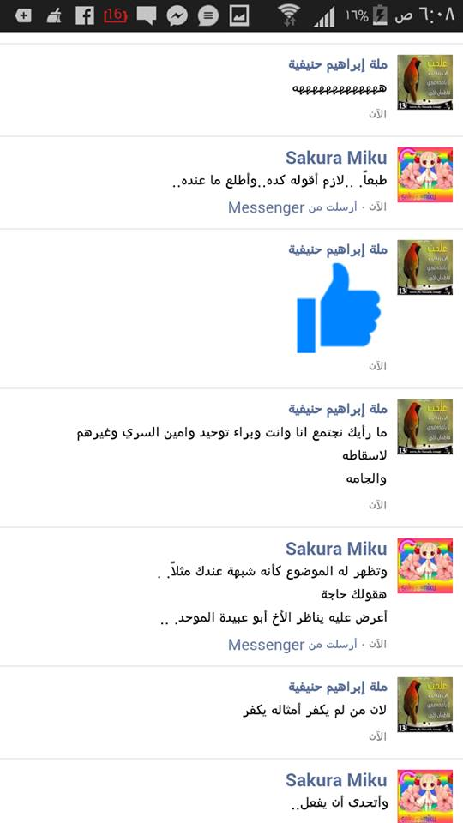
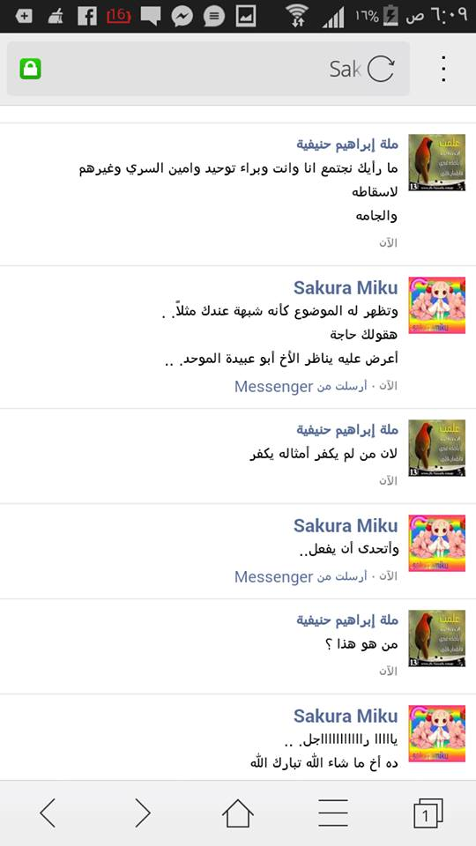
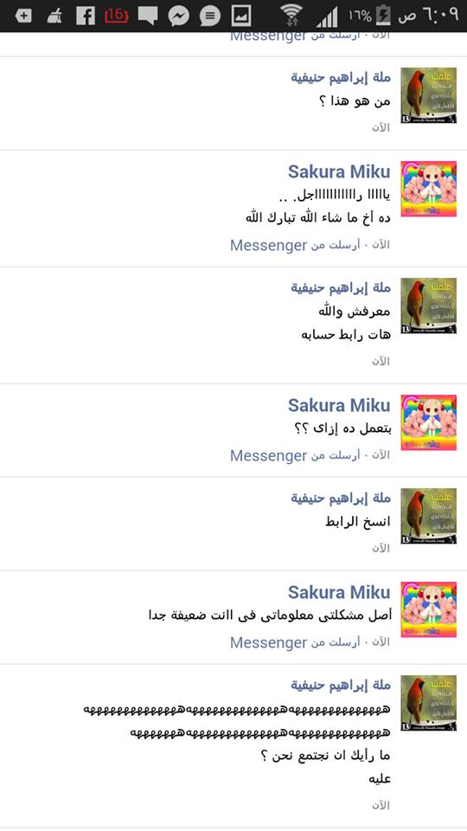
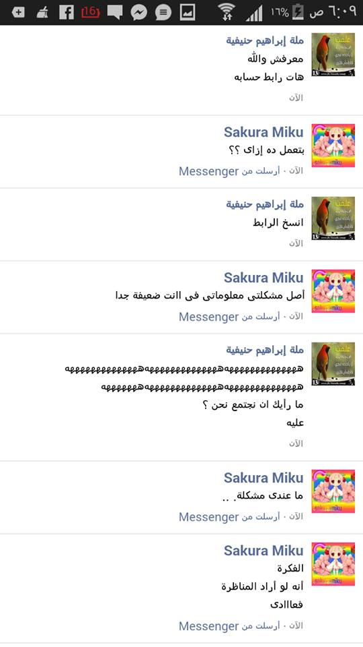
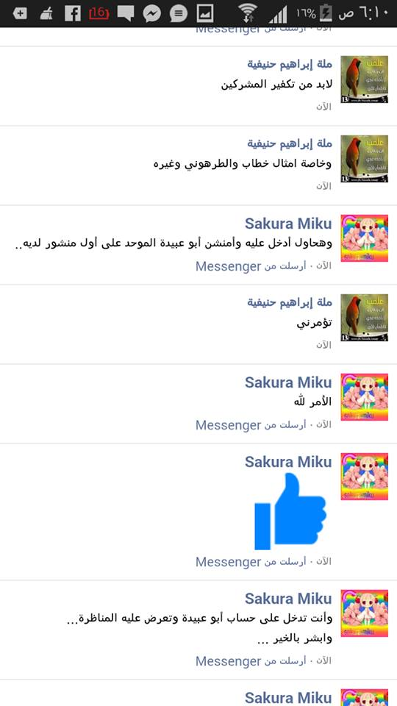
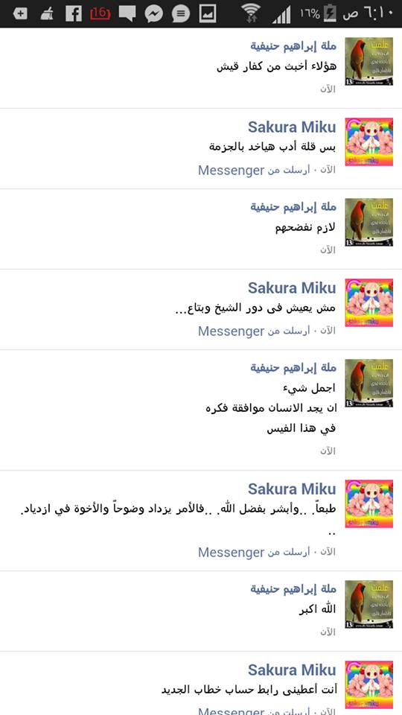
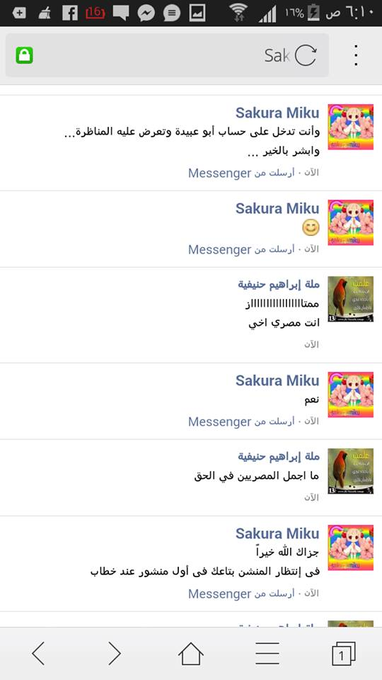
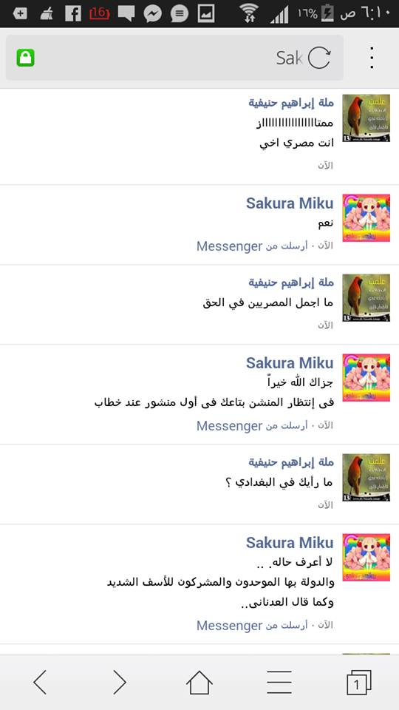
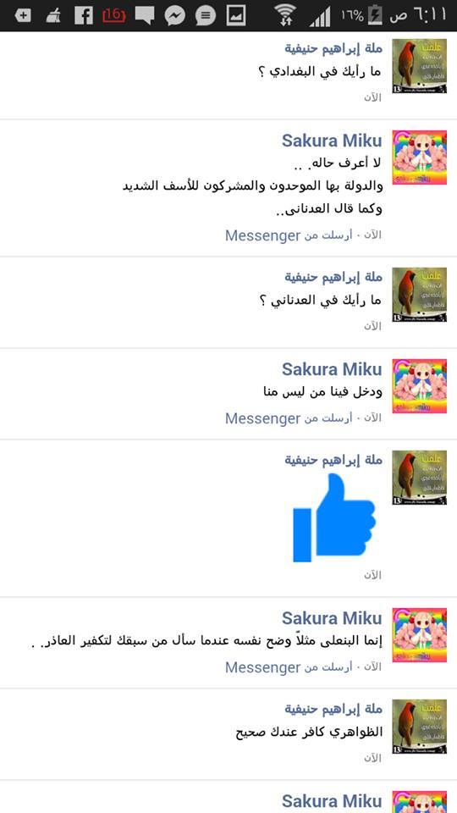
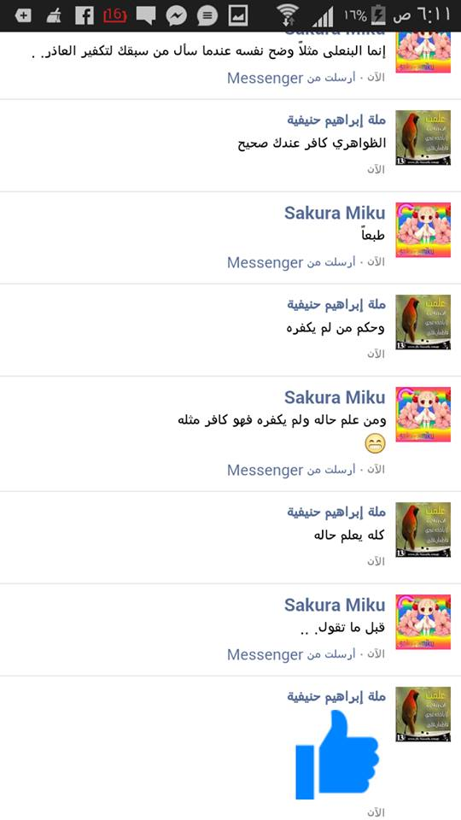
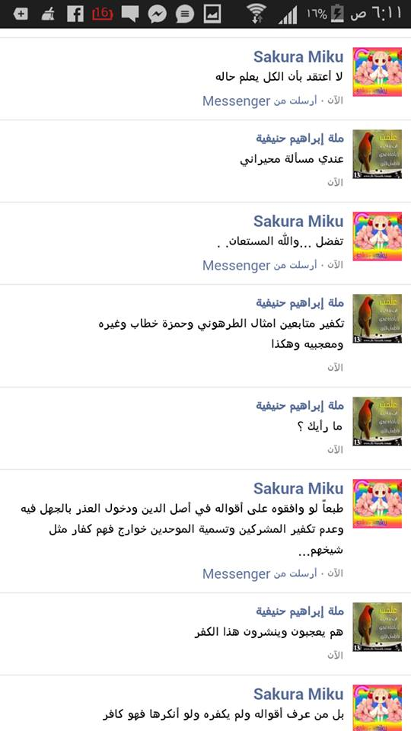
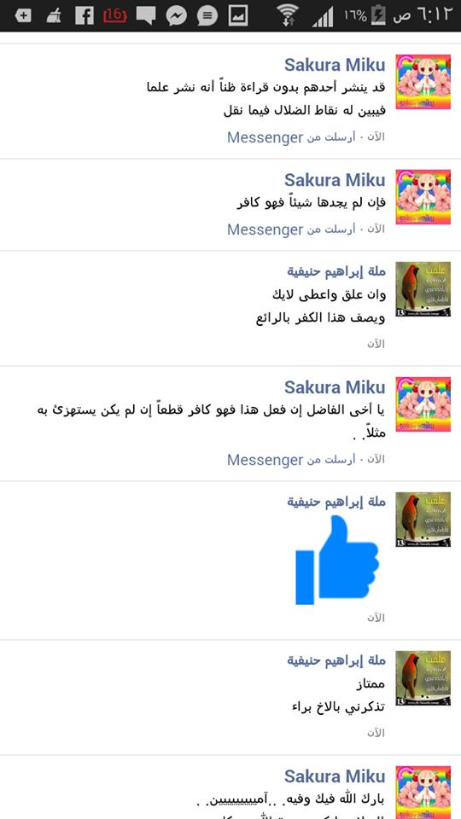
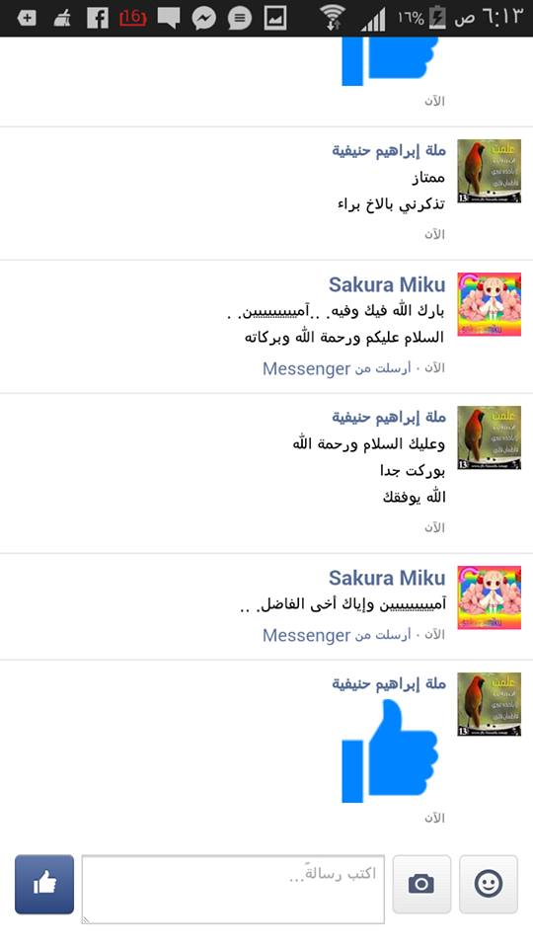
وهذه محادثتها مع المدعو مرهف محمد
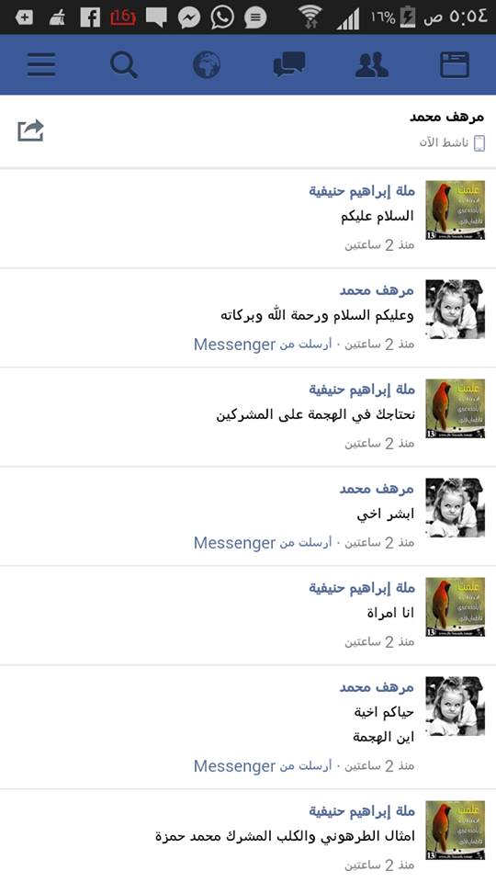
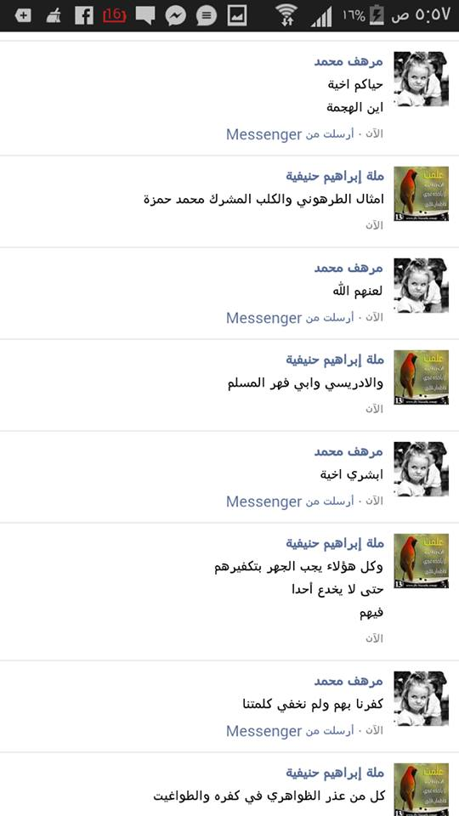
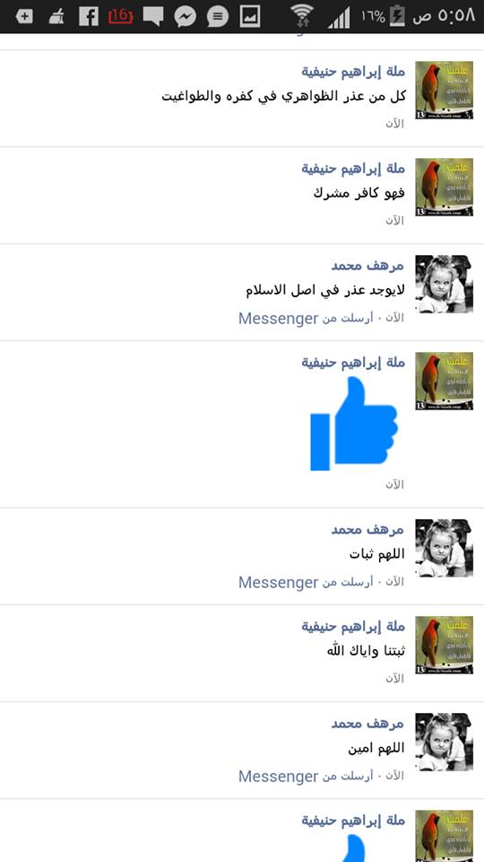
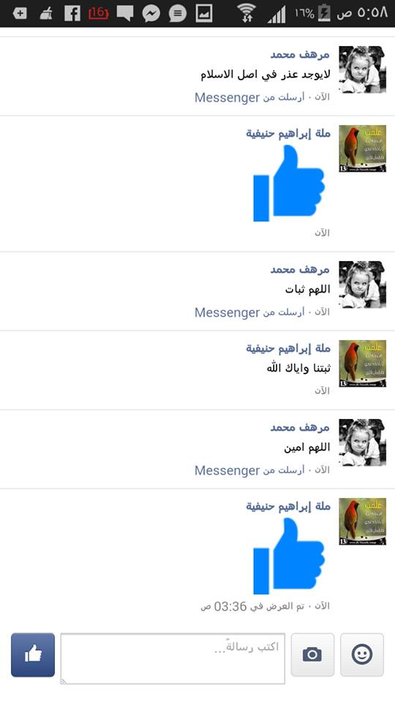
وهذه محادثتها مع المدعو قسما لنثأرن
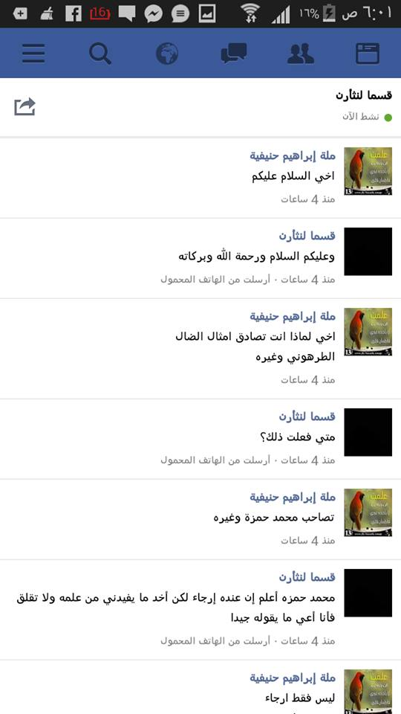
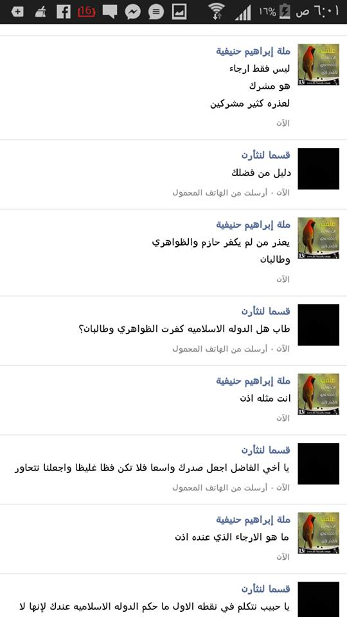
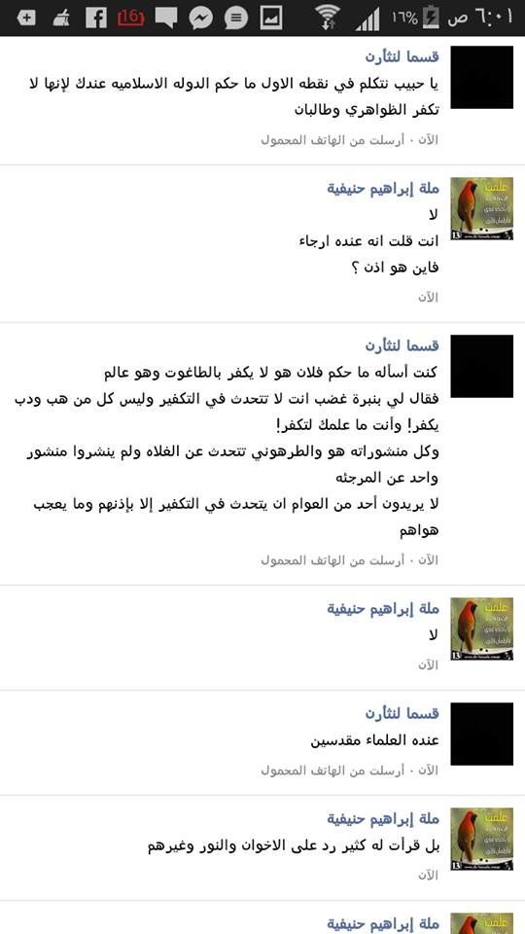
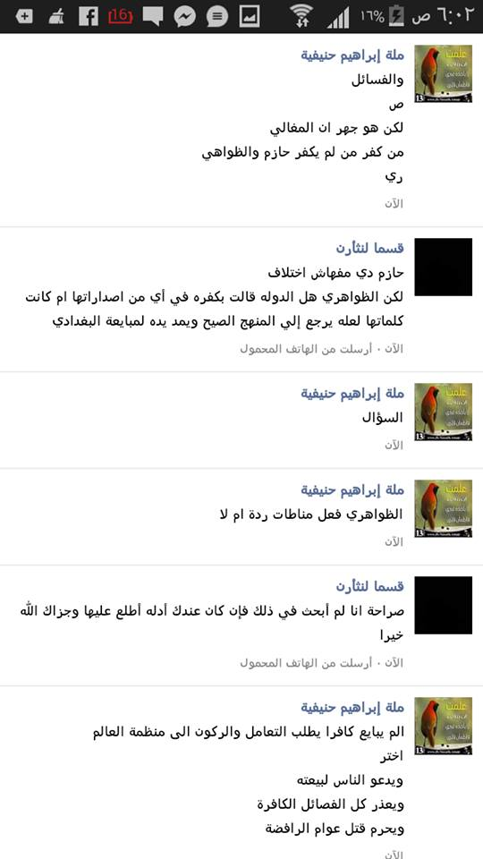
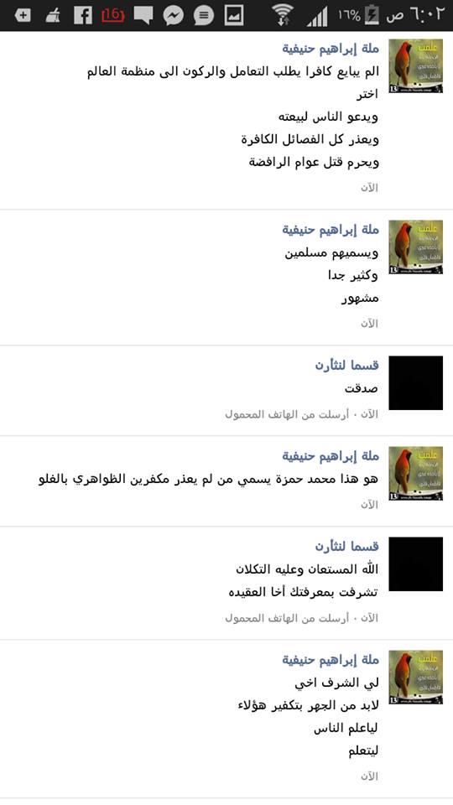

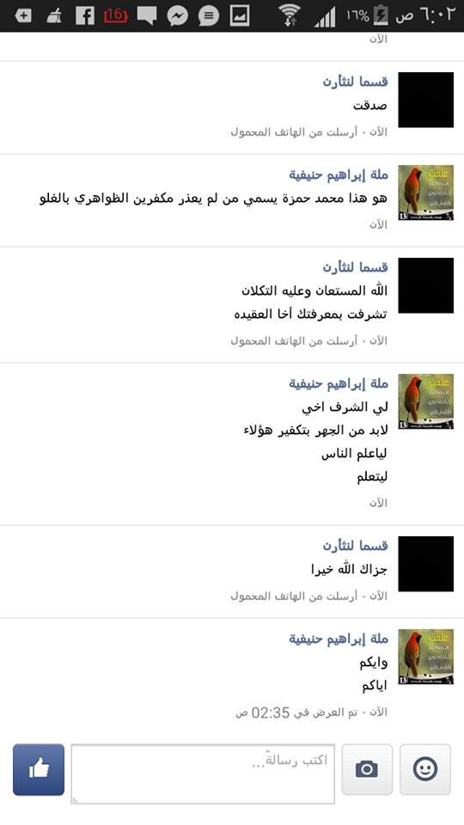

وهذه محادثتها مع المدعو أحمد مودي
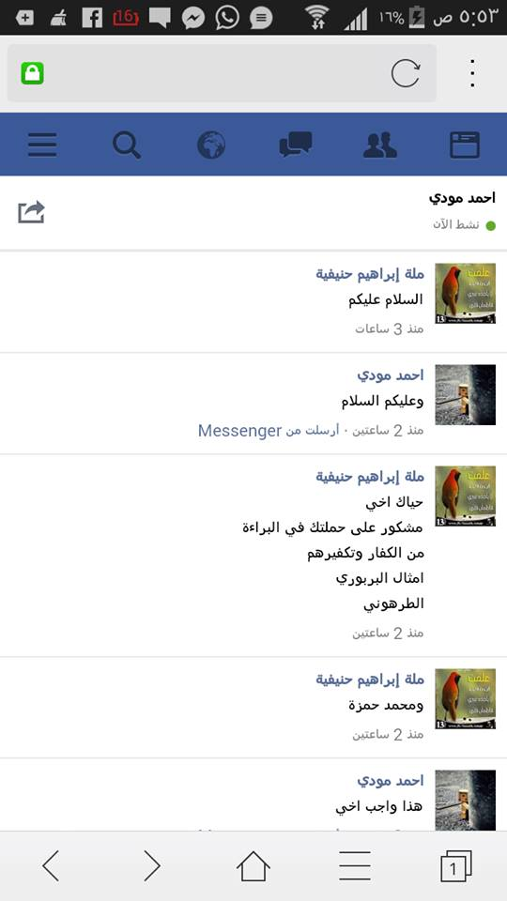
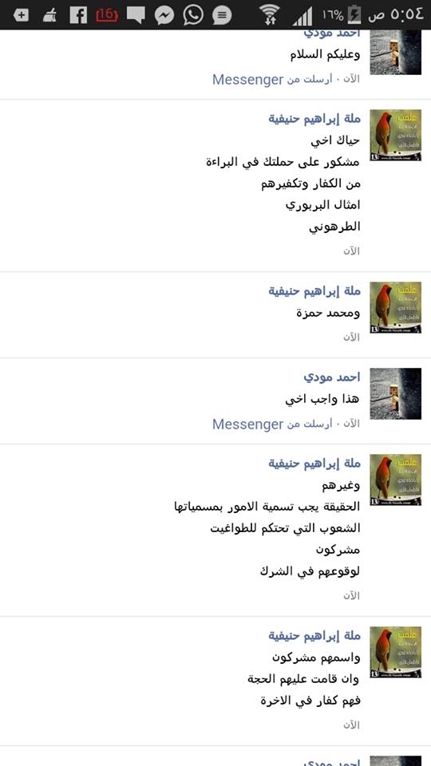

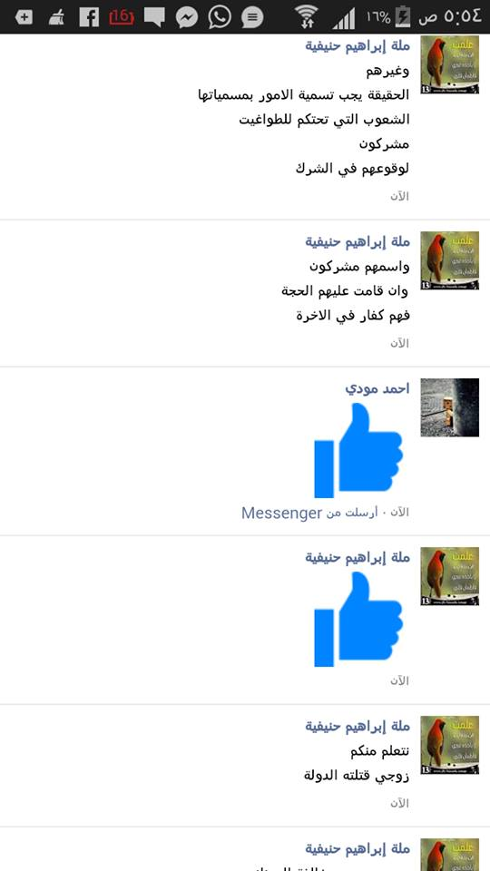
وهذه محادثتها مع المدعو العبد عوده
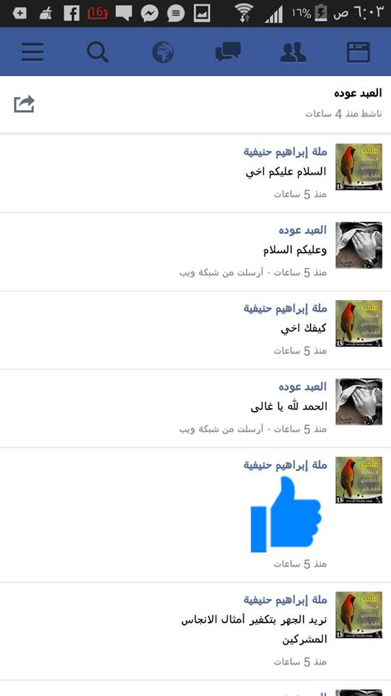
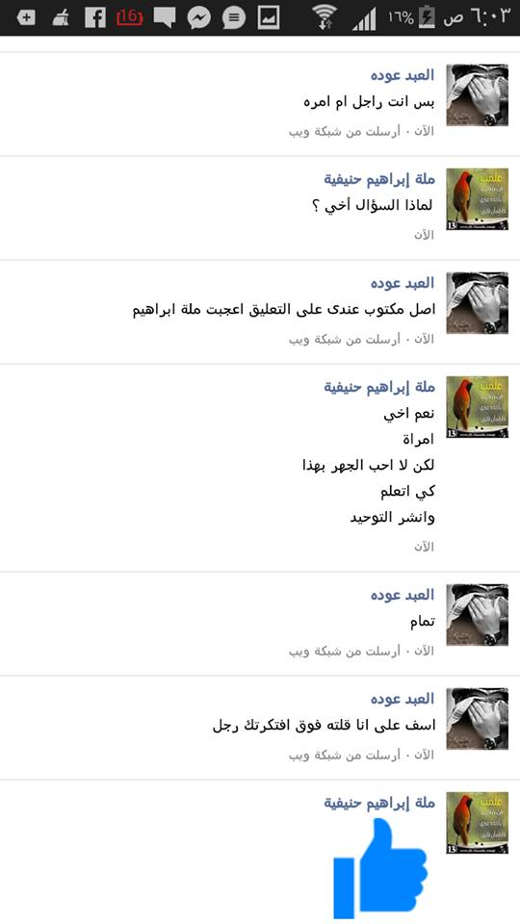
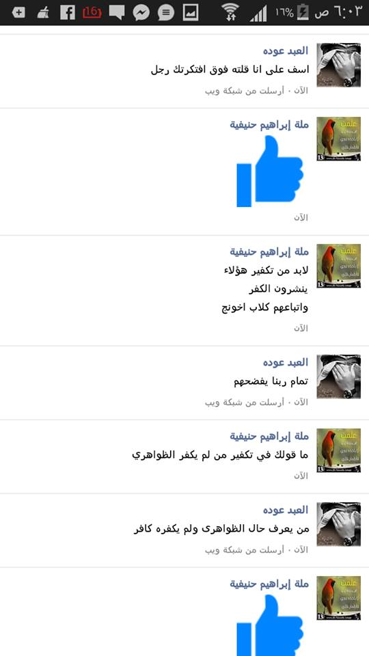
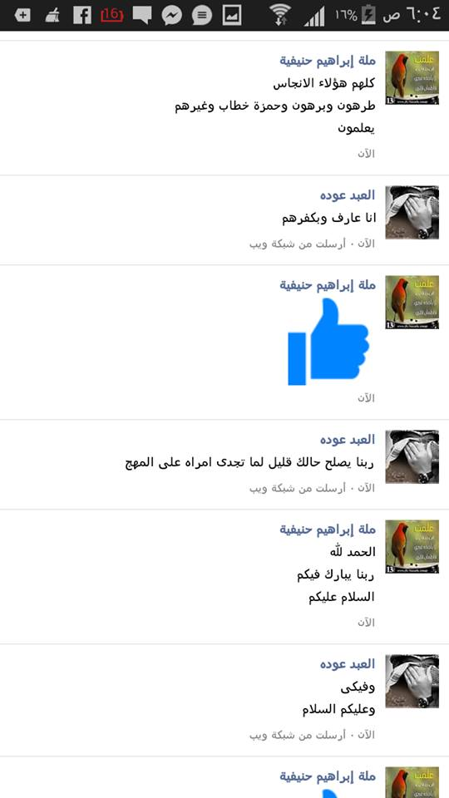
وهذه محادثتها مع المدعو أمين السري حافظ بوري
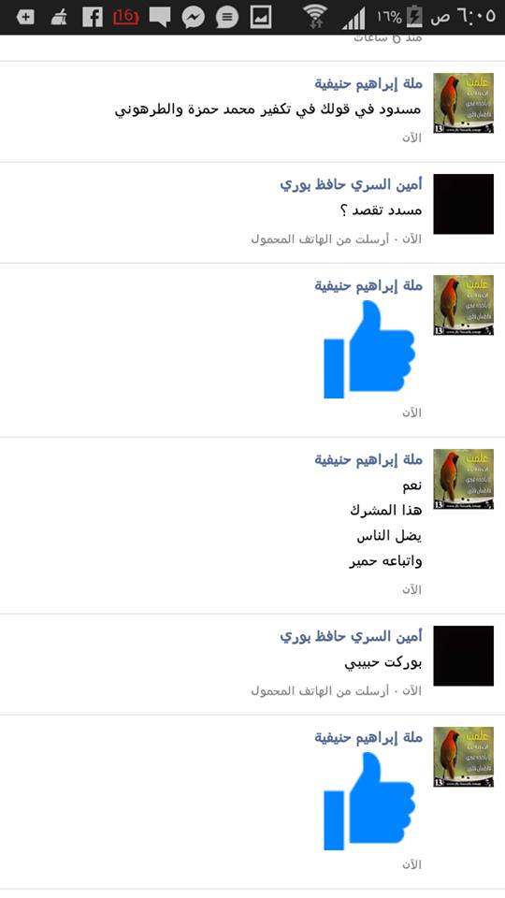
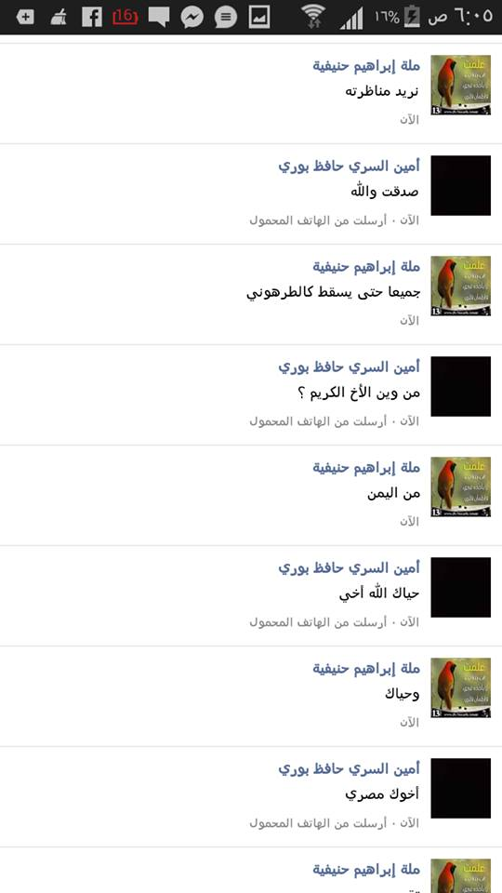
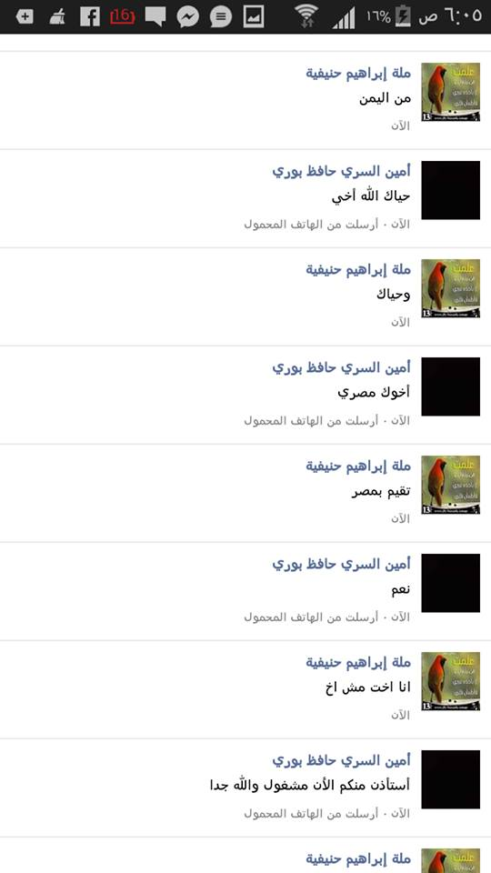
وهذه محادثتها مع المدعو layed Fadel
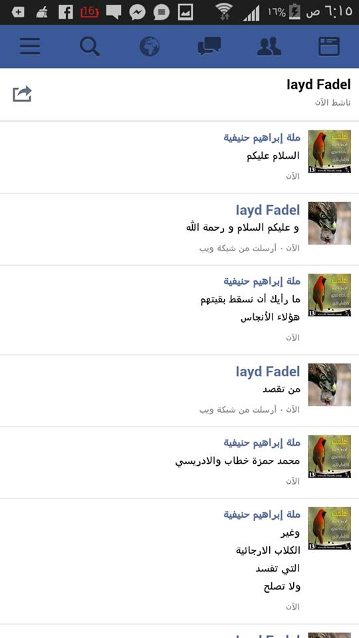
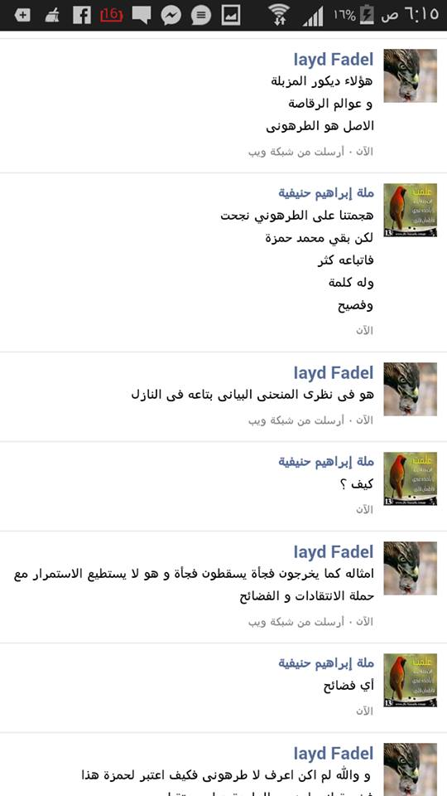
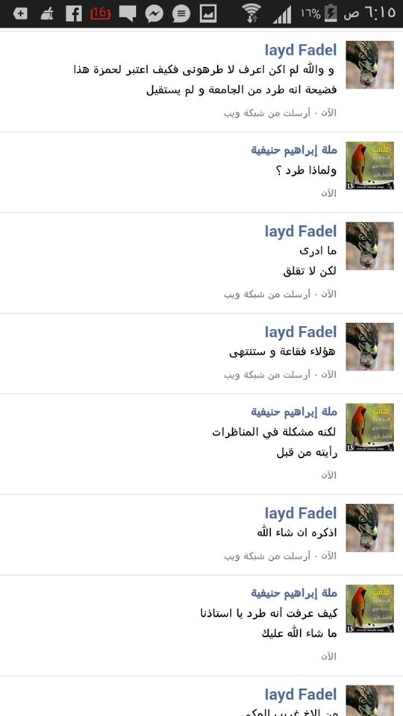
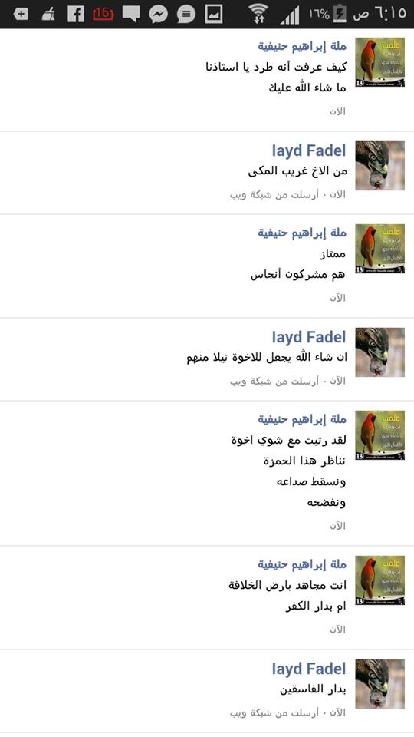
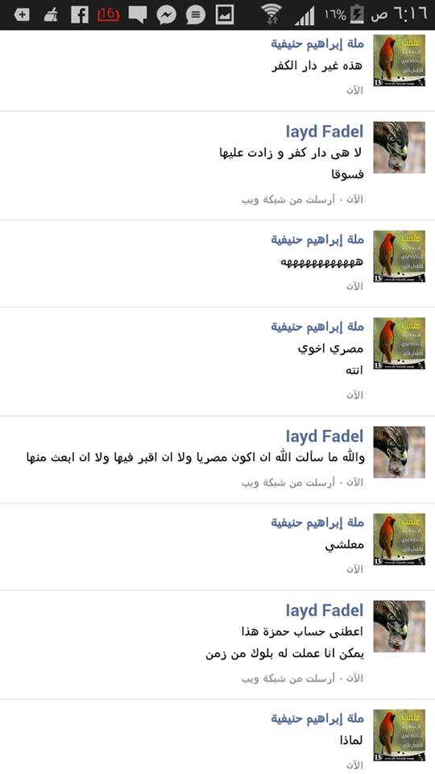

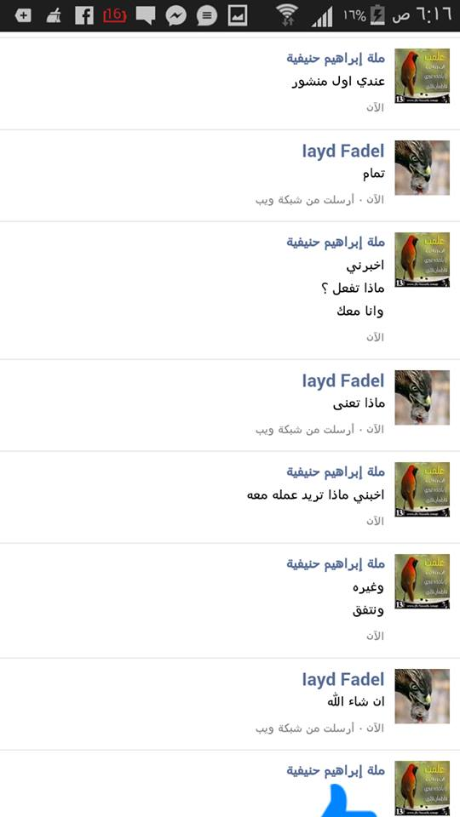

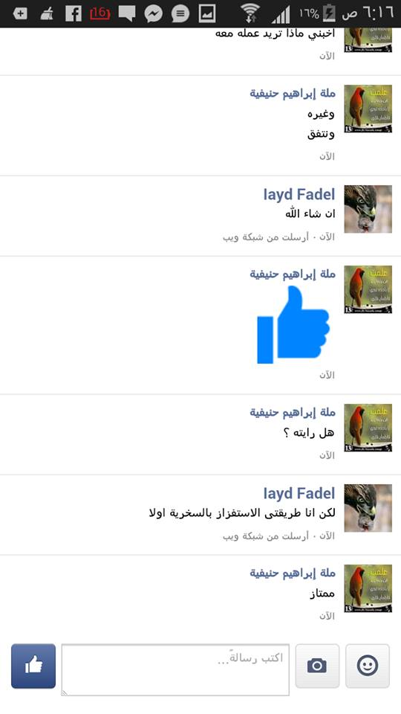
فصل : ويشاء الله تعالى أن يفضح أحد هؤلاء ويظهر عمالته لآل سعود ومحاولة إيقاعه بيني وبين الأنصار في لقاء في غرفة الوعي الإسلامي على البالتوك وهو من البرامج التي يحاولون بث سمومهم عن طريقها ونترك الحديث للأخ الكريم مصطفى الشرقاوي حيث قام بتنزيل منشور في ذلك قال :
دخلت غرفة الوعي الإسلامي بالأمس ووجدت أحد المشرفين وهو الأخ جعفر -حفظه الله - يناقش أحد الغلاة فجلست أستمع .
لكن فوجئت أن هذا التكفيري ذكر الشيخ محمد رزق عبد الناصر طرهوني وقال عنه من المرجئة وبدأ يشكك في عقيدته ثم بدأ يحذر الأنصار منه فطلبت اللاقط وتحدثت معه ثم وقعت المفاجأة !
عندما ذكرت آل سعود انتفض بشدة وبدأ في السب والطعن وهذا جاء بسبب أنني سألته عن رأيه في الشيخ الحازمي فأثنى عليه بشدة وقال من العلماء ، فقلت له الشيخ لم يكفر آل سعود وكما تعلم هم ارتكبوا نواقض كثيرة للإسلام ووفقًا لكلامك عن الشيخ طرهوني فإن الحازمي إما مرجيء أو كافر !
فانتفض وشتم الشيخ الطرهوني واستغربت من تركيزه الشديد عليه ففوجئت أنه مبايع لسلمان زهايمر وانتقل من اتهام الشيخ بالإرجاء إلى التكفير وقال بالحرف الواحد : أنا مبايع للملك سلمان حفظه الله ، والطرهوني كافر !
فقلت سبحان الله الذي أظهر هذا المجرم على حقيقته لأنه لم لو أتعرض لآل سعود لاستمر في الطعن بالشيخ على أساس أنه مناصر يرفض بعض أقواله مثلاً وهذا موجود ، لكن لما وقع في الفخ لم يستعمل التقية وانكشف أمره أنه من مباحث آل سلول الذين يريدون الفتنة بين الأنصار !
الدروس المستفادة من هذه الواقعة أن هذا يثبت صحة ما ذكره الشيخ سابقًا عن دس آل سلول لمجموعات خبيثة تظهر نفسها بمظهر الغلو في التكفير والوقيعة بين أنصار الدولة والطعن في مشاهير الأنصار والمشايخ كي يتوقفوا عن النصرة أو يشغلوهم بمسائل لا تفيد الدولة.
أيضًا كان من ثمرات هذه الواقعة أن هناك بعض الإخوة يعارضون الشيخ الطرهوني ويعتبرون أن كلامه عن الغلاة نوعا من التهويل ، تراجعوا وتأكدوا بأنفسهم أن استهداف الشيخ خصوصًا في هذه الفترة كان بسبب حملته ضد مشايخ آل سلول وإثبات كذبهم في اتهام الدولة بالخارجية فكانت الطريقة هي دس العملاء والغلاة لإثبات التهمة وطبعًا من يرى صفحات هؤلاء يدرك أنهم يعطون خصوم الدولة هدية فاخرة لإثبات خارجيتها وأنها تكفيرية .
الحمد لله رب العالمين على ظهور هؤلاء على حقيقتهم وتكشف الحقائق وأقسم بالله لو أن باقي الغلاة خلعوا قناع التقية لرأيتم العجب وكما ذكرت سابقًا من المؤسف أن البعض تأثر بهم وصار يهاجم المشايخ والأنصار ويشغل نفسه في مسائل تكفير فلان وعلان !
فصل : وقبل أن ننهي الحملة ننشر هذا المنشور حسب المعلومات التي وصلتنا من جهات موثوقة بالدولة _ وجل الكلام منها وعلى مسئوليتها _ كتتمة للمعلومات الأمنية التي نشرناها سابقا عن خلايا هذا الداء العضال :
تقريبا جميع هذه الخلايا أتباع لثلاثة رؤوس …
الأول : أميرهم المدعو وليم حمدان .. وله مدونة..
والثاني : السني الكردي …" وكان يتواصل معي من قبل لأنظر في بعض كتاباته"
والثالث : هذا الجريء على الله والعلماء .. الدعي .. الذي يسمي نفسه الشيخ / أبو الزبير ..
وهم أثقل الغلاة وأخبثهم .
ومن ذكرناهم من الغلاة أقزام بالنسبة لهؤلاء
والسني الكردي قد رد عليه إخوة من الدولة في بعض مقالاته كما هنا
هذا مقال السني الكردي http://justpaste.it/igxf
وهذا رد الشيخ أبو خباب عليه http://justpaste.it/iuwo
وهذا رد السني الكردي على الشيخ أبو خباب وهو يتمسكن ويدعي الوسطية http://justpaste.it/jvko
وبالنسبة لوليم حمدان والسني الكردي فهناك إخوة كثيرون تكلموا عليهم وحذروا منهم ..
وهناك آخرون غيرهم حذر منهم إخوة شرعيون بوضوح ..
وهناك آخرون أثبت الإخوة أنهم جواسيس …
ولكن كل هذه الأصناف من الغلاة و الجواسيس لا زالوا موجودين وبقوة ولهم أتباع ومدافعون من جلدتنا ..
قال أحد علماء الدولة ممن شاورته فيهم لي :
السبب أنهم يعرفون كيف يتصرفون ويتدبرون أمورهم .. كما أنني متأكد أن هناك من يسندهم ويدعمهم ويوجههم من المخابرات ..
فهم لهم أساليب خاصة وكثيرة ومتنوعة تجعلهم يستمرون ..
فالإنكار والتلون والتبديل والكذب ولبس ثوب النصرة هي أساليب ناجحة ستمكنهم من تجاوز كل الحملات ضدهم .. وحتى لو سقط أحدهم بضربة ذكية قاضية فسوف يغلق حسابه فترة ثم يعود وقد نساه البعض ولا يعرفه البعض الآخر ويستمر أو ينشئ حسابا جديدا بوجه جديد ليستمر بدوره ومهمته ..
لذلك فإنه ليس من الناجح ترك مناصرة الدولة والانشغال بهؤلاء أبدا لكن هؤلاء تركهم أيضا مصيبة وكارثة .. فهم نشطون جدا في عالم الإنترنت وهم يستميتون ليستغلوا الإنترنت للوصول لأكثر عدد ممكن من الناس و إقناعهم أن الدولة غلاة و خوارج ..
وليم والكردي متلونان جدا جدا ..
أما أبو الزبير فجرئ وسليط وثابت في غلوه .. وجميعهم للأسف مناصرون أو يدعون ذلك . ا.هـ
وأقول : جزاه الله خيرا على ما أفاد وقد حثني على فضحهم دون الدخول في جدل معهم .
وأحذر الأنصار من أي شخص يتكلم باسم الدولة فلا يوجد أحد يوثق به في أي نقل عنها إلا من مصدر رسمي معتمد صادر من جهة رسمية في الدولة والحمد لله الذي يصلنا بصفة غير رسمية هو مباركة الحملة والشد على أيدينا في المضي فيها قدما .
وننبه أن كثيرا من الغلاة يغيرون أسماءهم وصفحاتهم بعد تسميتهم وتعريتهم…وهذه قائمة ببعضهم للحذر منهم
"تم إدراج القائمة في موضع سابق"
وانتبهوا لهؤلاء الرؤوس الثلاثة :
وليم حمدان … السني الكردي … أبو الزبير
ونسأل الله لهم الهداية والعودة إلى الحق ...
والحمد لله رب العالمين

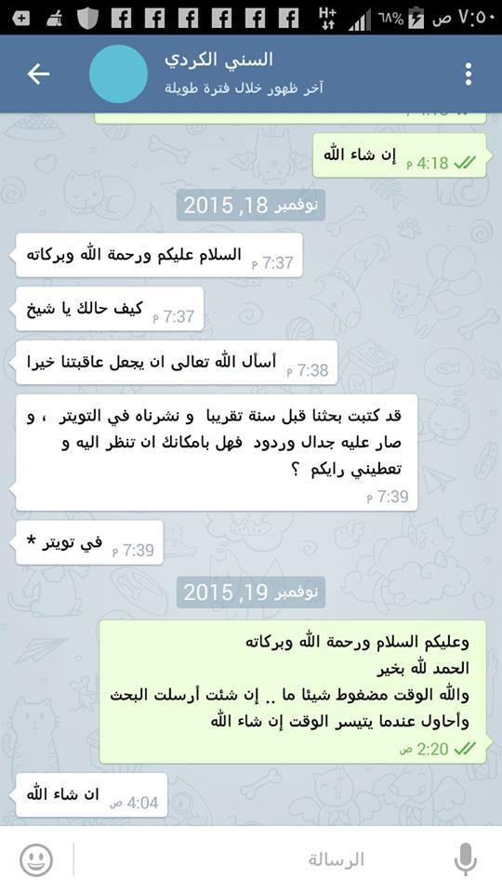
فصل : عندما يئس الغلاة ومن يحركهم من المباحث لجأ بعضهم لطريقة وقحة وهي تزوير الحسابات فتم نشر ذلك وقلنا :
هذه المجموعة القذرة المندسة في الأنصار تسلك نفس النشاط على التليقرام كما في الصور المرفقة وهؤلاء يأبون إلا أن يفضحهم الله أغاظتهم أختنا Areej Aqel حيث تفحمهم دائما كتب الله أجرها فحاولت إحدى السافلات تقليد حسابها بعمل حساب باسم أريج عقيل بالعربية وسرقت صورة حسابها لتدلس على الناس وتتلفظ بألفاظها السوقية القذرة فتشوه سمعة الأخت الكريمة
وها نحن نفضحها هنا شل الله يدها إن لم تتب إلى الله
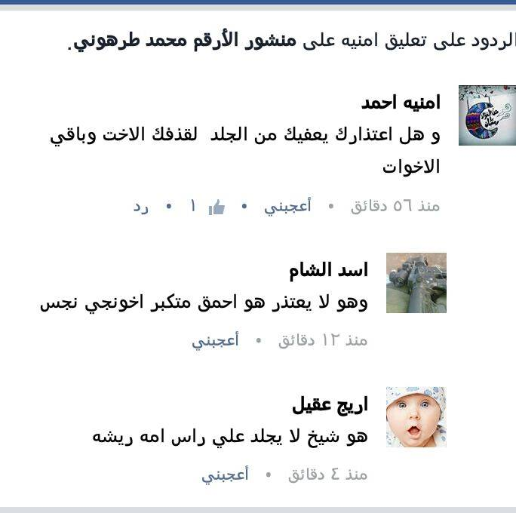
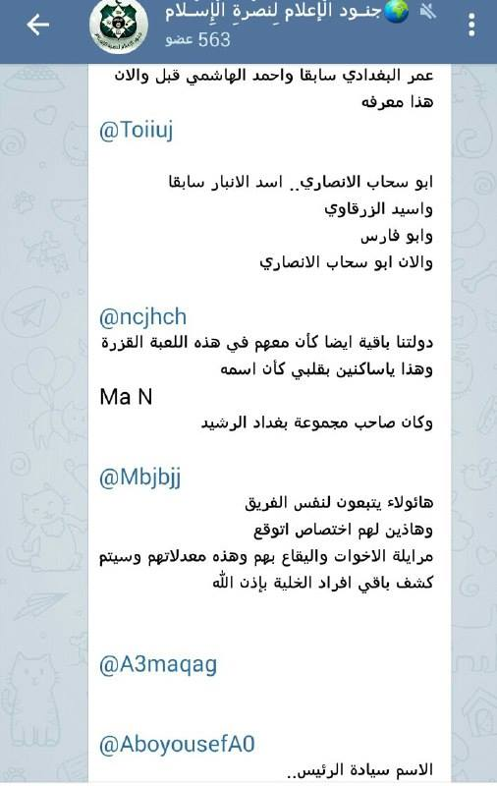
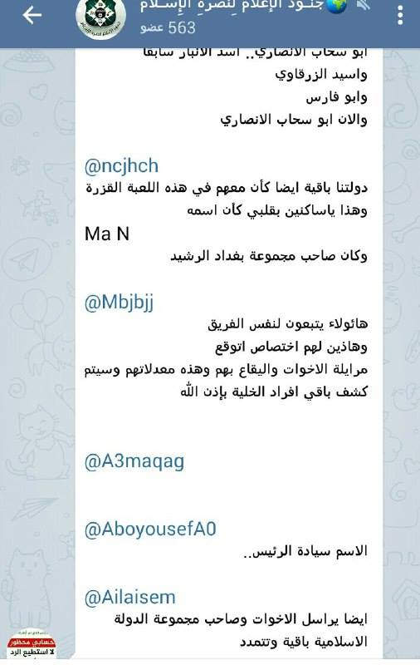
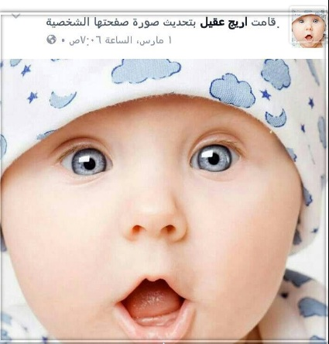
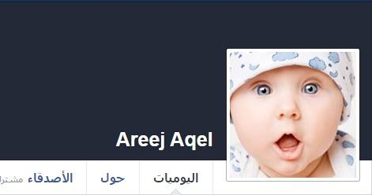
وبعد أن زوروا هذا الحساب باسم الأخت أريج وفشلوا سريعا زوروا حسابا باسمي مستغلين حظر حسابي الرسمي من قبل الفيس بوك لمدة شهر فأنزلنا عن طريق حساب الفتاوى الداعم لحسابنا الرسمي هذا المنشور عن طريق مشرف الصفحة :
كلاب المباحث أعياهم فضيلة الشيخ الدكتور محمد رزق عبد الناصر طرهوني .. وتعبوا معه فكلما حذفوا له حسابا على تويتر فتح آخر وهاجم هاشتاقاتهم وأفتى الأنصار بذلك فجننوهم .. ثم انتقل للتليقرام فحذفوا قنواته فافتتح غيرها .. وهنا في الفيس يبلغون عنه حتى يحظر ولكن لا ينتهي عطاؤه ...
دخلوا في الأنصار لينشروا فيهم الغلو ويؤكدوا للعوام أن الدولة خوارج فإذا به ينسف أصل قولهم في اتهام الدولة ثم ينسف الغلاة ويفضح حقيقتهم وهاهم اليوم بكل وقاحة ينتحلون شخصية الدكتور في حساب مشابه في كل شيء فقط المسافة بين كلمة عبد الناصر طرهوني ملغاة لينشروا قذارتهم ووقاحتهم ويأبى الله إلا فضحهم سريعا وهذه صور لبعض نتنهم وقد حذف الكثير مما هو أسوأ ...
نرجو التنبه لألاعيبهم والتبليغ عن الحساب وحظره .
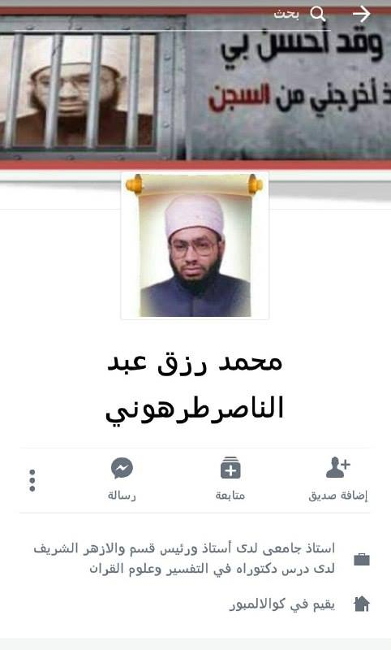

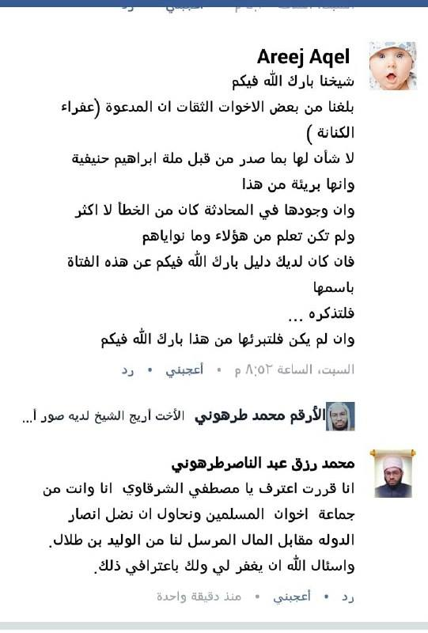
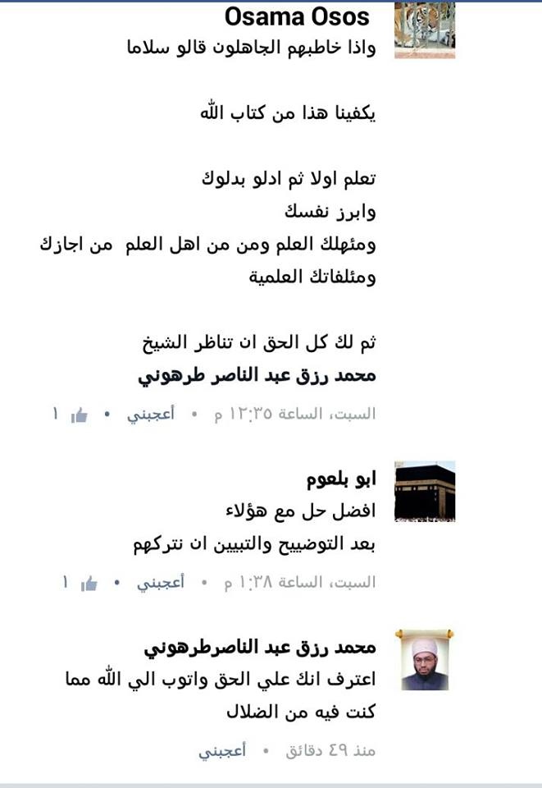
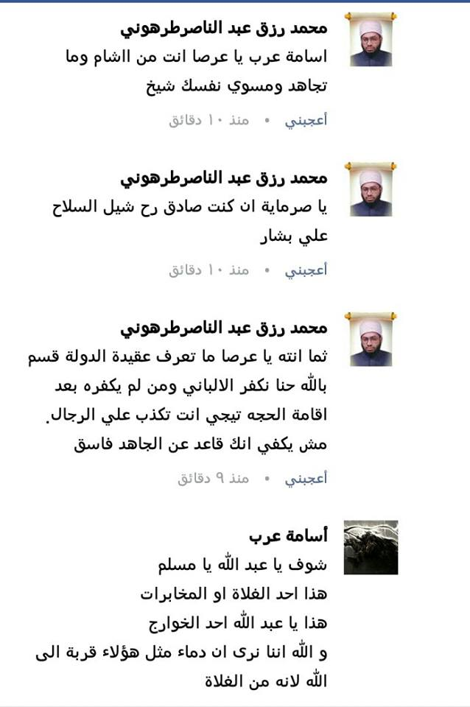
ولا يظن الإخوة أن نشاط هؤلاء مقتصر على الفيس والتليقرام فقط بل في كل وسائل التواصل وعلى وجه الخصوص تويتر ومن أخبثهم المسمى عضد الملة والدين والمسمى أحوال الطقس والمسمى مشارع الأشواق والمسمى الواثق بموعود الله وغيرهم والإشكال أنهم يغيرون معرفاتهم باستمرار بالإضافة لحملات الحذف التي تطال بعضهم باعتبارهم من المناصرين فلينتبه لذلك ونؤكد على قناة خطيرة على التليقرام يسيطر عليها السني الكردي بفكره المنحرف تسمى قناة التوحيد الخالص بنفس مسمى الموقع الذي يكفر شيخ الإسلام على الشبكة وهي التي تتولى نشر الغلو بين الأنصار بهذا الاسم الرنان وكما استغل البلاعمة مسمى السلف لجذب المسلمين للفكر العفن المتعبد للطواغيت هؤلاء يستغلون اسم التوحيد للتغرير بالأنصار وإيهامهم أن الغلو وموافقة الخوارج في تكفير المسلمين هو من التوحيد .
فصل : بعض الإخوة يغفل دور المباحث القذر في الاندساس بين الإخوة والتظاهر بكون الخبيث منهم حتى يبث ما يشاء ويشوه صورتهم كما يشاء ولذا عملنا مشاركة لفيديو يعترف فيه ضابط جزائري من المباحث بدورهم القذر في تشويه صورة المجاهدين يقول : لبسنا اللحى و قتلنا مدنيين حتى نتهم الإسلاميين بذلك .
وهذا هو الرابط وطبعا الأمثلة كثيرة ويمكن البحث عنها على الشبكة
https://www.facebook.com/340080496007507/videos/1225290094153205/
فصل : هذا المنشور من منشورات الأخ الكريم مصطفى الشرقاوي في الغيرة على الحق سدده الله وبارك فيه وذب عنه نار جهنم :
قال :هذه المنشورات هي نتيجة طبيعية لحملة الشيخ محمد رزق عبد الناصر طرهوني المباركة لفضح الغلاة وعزلهم عن أنصار الدولة الإسلامية وفكرها لدرجة أنه حين يذكر الغلاة الآن يعرف فورًا أن المقصود هذه الشرذمة القبيحة التي تدعي زورًا نصرة الدولة الإسلامية وفورًا يعرف هؤلاء أنفسهم كما يقال في المثل " اللي على راسه بطحة بيحسس عليها " .
في هذا المنشور تسوي هذه الفتاة بين الشيخ الفاضل محمد طرهوني وبين أفجر وأسوأ خصوم الدولة الإسلامية!
وتتهمه بتهم والله ما رأيتها منه قط بل أقسم بالله أنني رأيت بعيني الفجور والخسة والنذالة وانعدام المروءة في خصومه من الغلاة لدرجة أنني كنت أتعجب من حلمه عليهم وعدم حظرهم عندما كانوا يعلقون لديه!
فعلاً هذا القول " رمتني بدائها وانسلت " ينطبق تمامًا على هذه الفتاة التي وصلت بالفجور في الخصومة إلى مساواة الشيخ بأفجر خصوم الدولة الإسلامية ولا تعرف له قدرًا ولا تحفظ له ما يقوم به من نصرة الدولة الإسلامية وعلى الأقل يكفي أنه لا يقع فيها ولا يفتري عليها ولا يسير مع أعداء الله في خصومتهم لها فيكفي هذا أن تكفوا عنه حتى على فرض أن خلافكم معه صحيح فإن هناك من يستحق هذا التركيز من خصوم الدولة أكثر من الشيخ !
والصبية الأخرى تقول إن الشيخ يعمل أستاذًا في جامعة الأزهر وهذا والله من الكذب المبين والفجور في الخصومة التي تجعلك تكذب وتصدق الكذبه !
لا وفاكرة نفسها ذكية وتعتقد أن باقي الناس أغبياء ولا تدري أن العكس أصح وفقًا لما كتبته !
والشيخ أعلن بوضوح في محاضرة الوعي الإسلامي أنه يخفي مكانه .
ألا والله إن هذه الفتاة وتلك الصبية من أكذب ما رأيت وأن الشيخ ما رأيت في عالمنا الأزرق أحسن منه خلقًا وتأدبًا وحلمًا وأن كل هذه الصفات تنطبق على الغلاة وعملاء المخابرات الخونة الذين يسعون إلى الوقيعة بين الأنصار بشتى الطرق وقد رأيت ذلك بعيني وتبينت منه أكثر من مرة .
فاللهم خلصنا من هؤلاء على خير واكف المسلمين شرهم
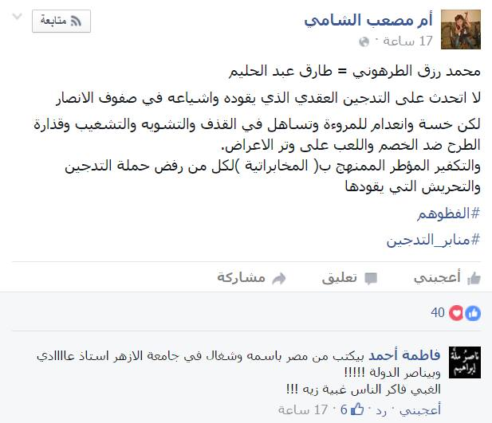
فصل : بعض الأخوات هداهن الله تدفعهن العاطفة للدفاع عن معرفات نسائية لا يعرفن حقيقتها وهن لم يتابعن الحملة من بدايتها ومن هؤلاء الأخت المرموز لها : عاتكة صهيب التي وصل الأمر بها أن تظن بمثلي أنني عندما قلت بعض المعرفات النسائية تحاول الإغواء وإسقاط المشايخ به إنما قلت ذلك جزافا وقد نشرنا فيما سبق الأدلة على ذلك بمساعدة هكر الخلافة نصرهم الله وبمشورة أحد أهل العلم من رجالات الدولة وهو الذي زودني بالصور ولم ننشر منها إلا ما دعت إليه الحاجة والبقية لدينا .
وها نحن الآن نعيد نشر البرهان على ما قلناه لطلب الأخت المرموز لها : عاتكة صهيب ونورا لكل من شك فيما ذكرناه ليعلم خطر هذه الثلة المارقة على الدولة وحربهم عليها وخطرهم على المسلمين بصفة عامة وهذا الذي أجبرنا على فضحهم وبيان عوارهم .
رجاء ثقوا فيما نذكر حتى لا تضيع أوقاتنا وأوقاتكم وننشغل عن المهمات ويكفيكم لحصول هذه الثقة النظر في تاريخنا لأن الأكثرية للأسف لا يعرفوننا ولبس عليهم فوالله ما بذلنا أوقاتنا منذ عشرات السنين إلا نصرة للتوحيد وأهله وليست مناصرتنا للدولة وليدة اليوم كما يتوهم من لم يعرفنا بل من قبل أن تصبح دولة وقبل الزرقاوي تقبله الله وما نفعل شيئا إلا عن علم وخبرة كاملة .
نترككم من الصور …وتبليغ الأختين : عاتكة صهيب ، أم ياسين ،،، فما استطعت عمل إشارة لهما …
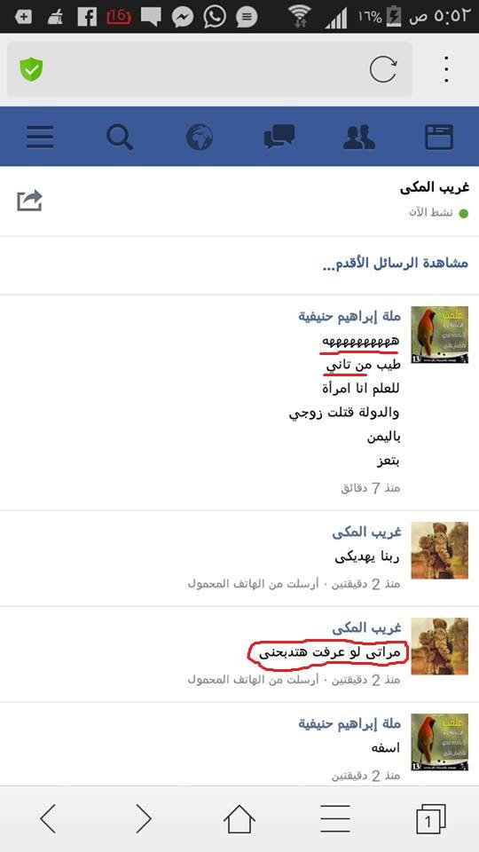
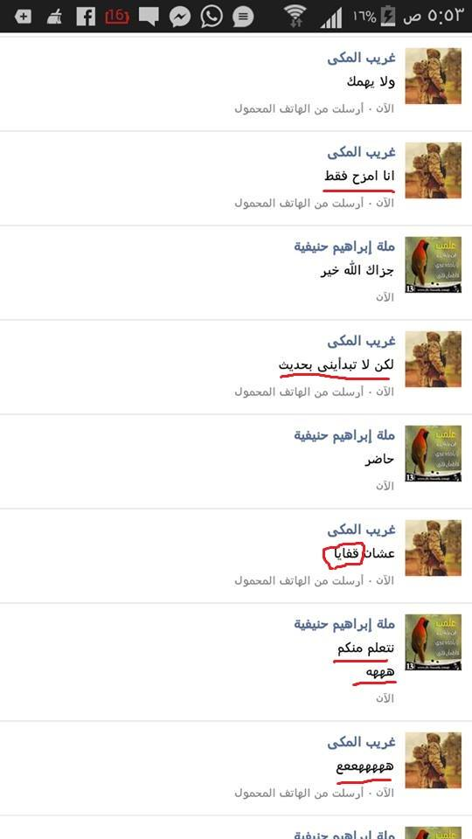
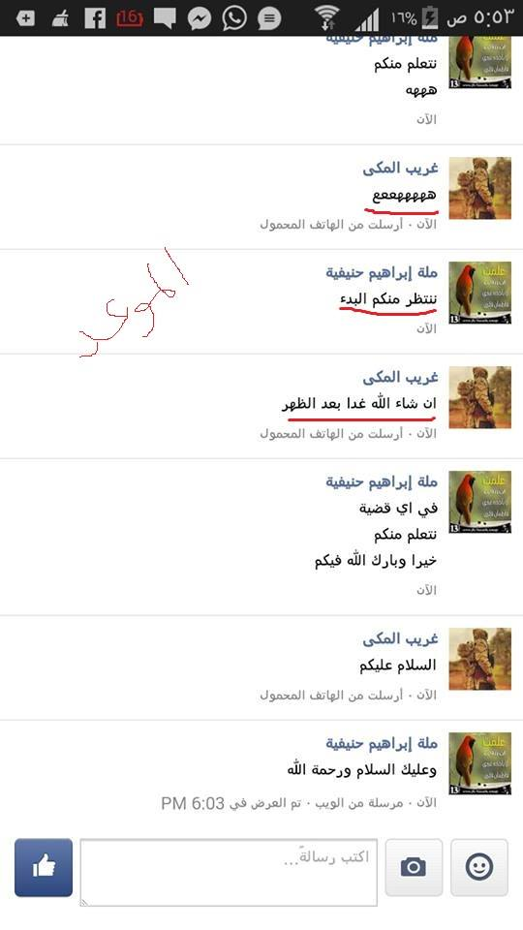
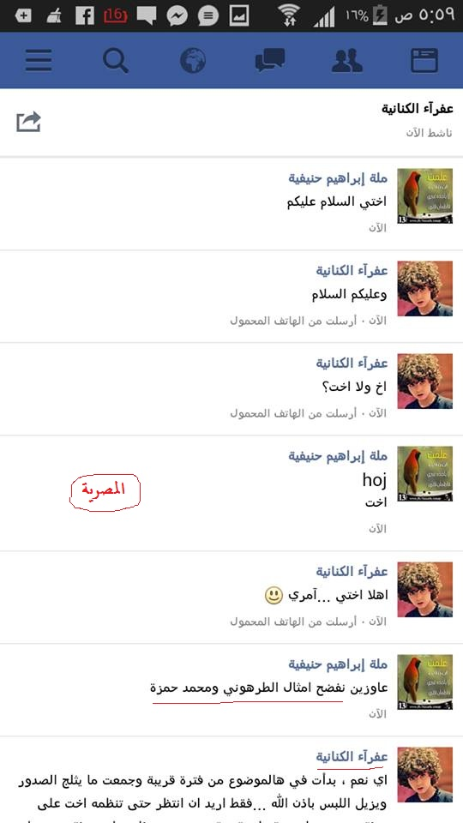
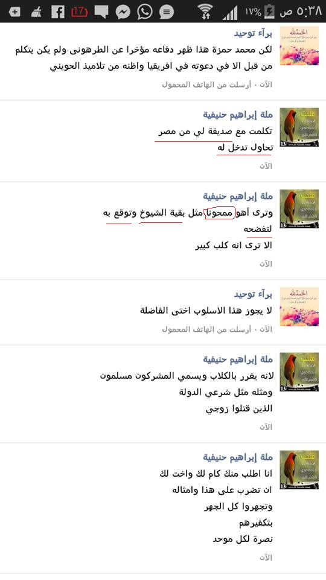
فصل : تنبيه مهم من فضيلة الشيخ الدكتور محمد طرهوني لجميع زوار صفحته
بالنسبة للأخت عفراء الكنانية
وصلت للشيخ معلومات من جهة موثوقة بخصوص مسألة الشيوخ وإرسالها لهم لإغوائهم أنها لما سمعت من الغلاة ذلك تركتهم وأن دخولها معهم كان بالصدفة فقط ...
وأما مسألة الغلو فكثير من الاخوة يقولون إنها ليست من الغلاة وإنما التبس عليها الامر مثل بعض الأنصار وفهمت الموضوع خطأ ...
وبناء عليه فإن الشيخ (يعذر) الأخت فيما بدر منها ويخرجها من دائرة الاتهام بالغلو ويدعو الإخوة ألا يقولوا فيها إلا خيرا ويدعو لها بالتوفيق وأن يكتب الله لها الخير في الدنيا والآخرة .
فصل : ملحق مهم بالحملة يتحدث باستمرار :
بحمد الله وقعت سياط المنشور الفاضح لرؤوس الغلاة على ظهورهم وقع الحسام فطفحت آنيتهم القذرة كما حصل سابقا عندما نشرنا منشورات هكر دولة الخلافة لحساباتهم وهذه المرة كان نصيب المعرفات النسائية النصيب الأكبر وحسب خبرتنا أكثر هؤلاء من كلاب المباحث لأن هذه سمتهم :
يتخفون في معرفات نسائية ، يتلفظون بألفاظ ساقطة منزوعة الحياء لا يمكن تصدر من عفيفة شريفة عرفت معنى الأنوثة ولها رجل غيور قيم عليها ، يتظاهرون بالنصرة للإيقاع أولا بالجاهل من الجنسين وبالضعيف أمام المرأة من الرجال وبالتلبيس على الأخوات لسهولة التواصل معهن ونحن هنا سنضع بعض هذه المعرفات الوقحة وكلما ظهرت لنا مثل هذه النوعية سنسقطها هنا زيادة في سقوطها
" تم نشر القائمة في بداية الباب "
ملحوظة : الصورة المرفقة أنظف ما بقي مما حذفناه وهي تدل على ما نزهنا أبصاركم عنه
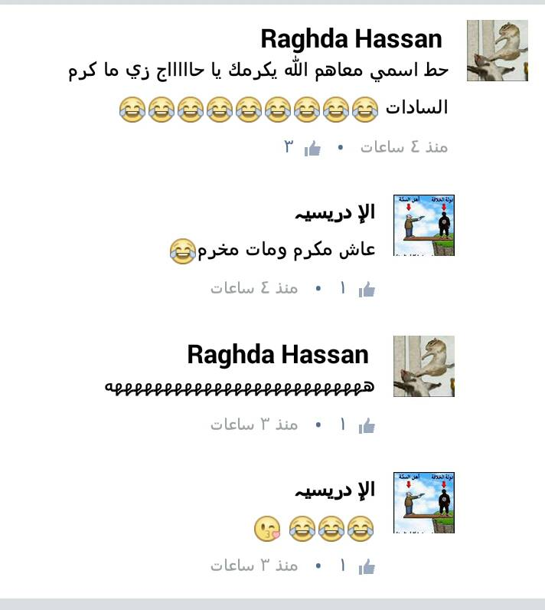
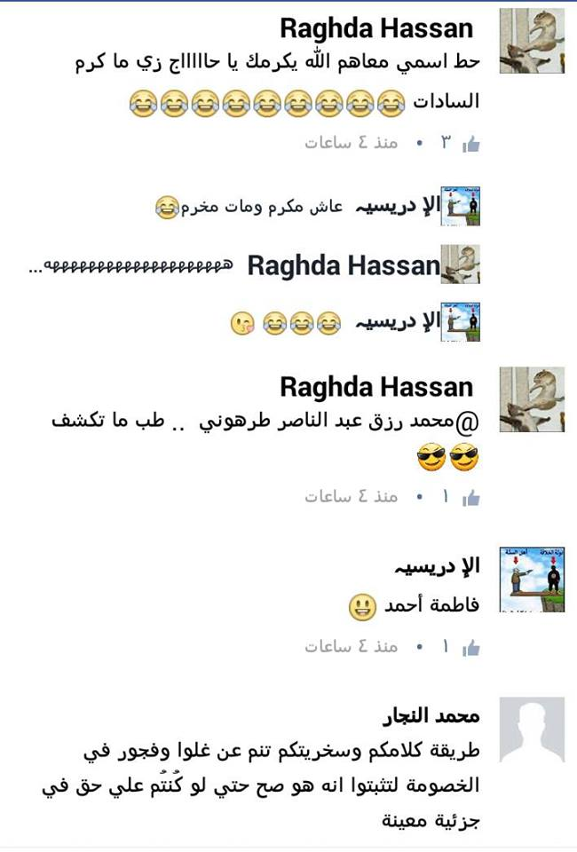

الفهرس
الباب السابع : فضح خلايا الغلاة
فصل : تزوير حساب وكالة اعماق .................................................................................................................................
فصل : معلومات خطيرة عن خلايا الغلاة وصلتنا حديثا .........................................................................................................
فصل : مفاجأة ... رأس هؤلاء الغلاة المارقين امرأة ومعرفها هو " ملة إبراهيم حنيفية " ................................................................
صور لمحادثتها مع المدعو براء توحيد وهو ممن يكفر المجتمعات ومع عفراء الكنانية ........................................................................
فصل : شكراً هكر الدولة الإسلامية وأنصارها ....................................................................................................................
فصل : لمن سأل عن معرفات بعض الغلاة الساقطين ............................................................................................................
فصل : جاهل يكفر شيخ الاسلام بن تيمية و الشيخ محمد بن عبد الوهاب .......................................................................................
فصل : ما دار بين زعيمة الغلاة .. غزالة العصر الجديد " ملة إبراهيم حنيفية " وبين المدعو " غريب المكي " تكفير المجتمعات بالجملة وتكفير من يعذرهم ...............................................................................................................................................................
فصل : تدليس الغلاة في نقلهم لكلامنا ..............................................................................................................................
فصل : عتاب من بعض الإخوة الفضلاء ...........................................................................................................................
فصل : محادثة " ملة إبراهيم حنيفية " مع المدعو " Sakura Miku " ......................................................................................
محادثتها مع المدعو مرهف محمد ...................................................................................................................................
محادثتها مع المدعو قسما لنثأرن ................................................................................................................................
محادثتها مع المدعو أحمد مودي ..................................................................................................................................
محادثتها مع المدعو العبد عوده ...................................................................................................................................
محادثتها مع المدعو أمين السري حافظ بوري ...................................................................................................................
محادثتها مع المدعو layed Fadel .............................................................................................................................
فصل : فضح عملاء آل سعود .......................................................................................................................................
فصل : معلومات وصلتنا من جهات موثوقة بالدولة .............................................................................................................
فصل : يأس الغلاة وتزويرهم للحسابات ..........................................................................................................................
فصل : دور المباحث القذر في الاندساس بين الإخوة ............................................................................................................
فصل : منشور من منشورات الأخ الكريم مصطفى الشرقاوي في الغيرة على الحق سدده الله وبارك فيه وذب عنه نار جهنم ............................
فصل : تنبيه للاخوات ممن تدفعهن العاطفة للدفاع عن معرفات نسائية لا يعرفن حقيقتها ...................................................................
فصل : تنبيه مهم من فضيلة الشيخ الدكتور محمد طرهوني لجميع زوار صفحته ...............................................................................
فصل : ملحق مهم بالحملة يتحدث باستمرار .....................................................................................................................

